鸡西市麻山区石墨产业园污水处理厂二期扩建工程
水土保持方案报告表
（报批稿）

建设单位：鸡西市麻山区住房和城乡建设局
编制单位：黑龙江鑫丰智慧空间科技有限公司
2023年9月

鸡西市麻山区石墨产业园污水处理厂二期扩建工程
水土保持方案报告表
责任页
（黑龙江鑫丰智慧空间科技有限公司）

批 准：纪 莹 （总经理）
核 定：纪 莹 （总经理）
审 查：刘会臣 （高级工程师）
校 核：葛德斌 （高级工程师）
项目负责人：孙 刚 （工程师）
编 写：孙 刚 （工程师）全文、附件
刘会臣 （高级工程师）附图

目 录
附件 1
1 综合说明 1
1.1 项目简况 1
1.2 编制依据 4
1.3 设计水平年 5
1.4 水土流失防治责任范围 5
1.5 水土流失防治目标 5
1.6项目水土保持评价结论 6
1.7 水土流失预测结果 8
1.8 水土保持措施布设成果 8
1.9水土保持投资及效益分析成果 9
1.10结论 9
2 项目概况 10
2.1 项目组成及工程布置 10
2.2施工组织 15
2.3工程占地 17
2.4土石方平衡 18
2.5拆迁(移民)安置与专项设施改(迁)建 19
2.6施工进度 20
2.7自然概况 20
3 项目水土保持评价 23
3.1主体工程选址水土保持评价 23
3.2建设方案与布局水土保持评价 24
3.3主体工程设计中水土保持措施界定 27
4 水土流失分析与预测 29
4.1水土流失现状 29
4.2水土流失影响因素分析 29
4.3土壤流失量预测 30
4.4水土流失危害分析与评价 34
5 水土保持措施 36
5.1防治区划分 36
5.2措施总体布局 36
5.3分区措施布设 38
5.4水土保持措施及工程量 40
5.5施工要求 41
5.6水土保持措施进度安排 42
6 水土保持投资估算及效益分析 44
6.1投资估算 44
6.2效益分析 49
7 水土保持管理 50
7.1 组织管理 50
7.2 水土保持监理 51
7.3水土保持监测 52
7.4水土保持施工 52
7.5 水土保持设施验收 53
7.6 后续设计 54

附表：
单价分析表
附件：
1、初设批复
2、限期补办水行政许可手续通知书
3、建设用地规划许可证
4、建设工程规划许可证
5、委托书
附图：
1、项目地理位置图
2、项目总体布置图
3、厂区防治措施布局图
4、管网工程施工断面防治措施典型设计图
5、临时苫盖典型设计图

鸡西市麻山区石墨产业园区污水处理厂二期扩建工程水土保持方案报告表
项目  概况 | 位置 |  |  |  | 项目位于位于黑龙江省鸡西市麻山区石墨产业园区一期污水处理厂西侧，北侧为园区规划七路和方虎公路，东侧为规划三街。项目中心地理坐标130°30′11.91″E，45°12′53.63″N。
项目  概况 | 建设内容 |  |  |  | 扩建工业污水处理规模为5000m³/d；生活污水处理规模为300m³/d；新建工业污水排放管网5341m，管径为DN200~DN500；生活污水排放管网4522m，管径为DN300~DN400；污水处理厂出水回用管网3089m，管径为DN150~DN300；设置储水罐3罐；缓冲池1座；提升系统3套。新建混凝土明渠260m，混凝土雨水管网249m，管径为1000~1200mm。
项目  概况 | 建设性质 |  |  |  | 改扩建建设类 |  |  |  | 总投资（万元） |  |  | 13726.01
项目  概况 | 土建投资（万元） |  |  |  | 12641.36 |  |  |  | 占地面积（hm²） |  |  | 永久：3.00
 |  |  |  |  |  |  |  |  |  |  |  | 临时： 1.19
项目  概况 | 动工时间 |  |  |  | 2022年5月 |  |  |  | 完工时间 |  |  | 2023年12月
项目  概况 | 土石方（万m³） |  |  |  | 挖方 |  |  | 填方 | 借方 |  |  | 余（弃）方
项目  概况 |  |  |  |  | 2.25 |  |  | 2.25 | 0 |  |  | 0
项目  概况 | 取土（石、砂）场 |  |  |  | 无
项目  概况 | 弃土（石、渣）场 |  |  |  | 无
项目区概况 | 涉及重点防治区情况 |  |  |  |  | 国家级水土流失重点治理区 |  |  |  | 地貌类型 |  |  | 丘陵斜坡堆积地貌
项目区概况 | 原地貌土壤侵蚀模数  〔t/（km²∙a）〕 |  |  |  |  | 400 |  |  |  | 容许土壤流失量  〔t/（km²∙a）〕 |  |  | 200
项目选址水土保持评价 |  |  |  |  |  | 项目选址位于国家级水土流失重点治理区，通过加强工程施工管理、优化施工工艺和时序，减少项目建设可能产生的水土流失。项目不涉及河流两岸、湖泊和水库周边的植物保护带，不涉及全国水土保持监测网络中的水土保持监测站点及重点试验区和国家确定的水土保持长期定位观测站，故从水土保持角度出发分析，本项目施工建设不存在水土保持制约性因素，主体工程选址合理，项目可行。
预测土壤流失总量 |  |  |  |  |  | 275t
防治责任范围（hm²） |  |  |  |  |  | 4.19
防治标准等级及目标 |  | 防治标准等级 |  |  |  | 东北黑土区一级标准
 |  | 水土流失治理度（%） |  |  |  |  | 97 |  | 土壤流失控制比 |  |  |  | 1.0
 |  | 渣土防护率（%） |  |  |  |  | 98 |  | 表土保护率（%） |  |  |  | *
 |  | 林草植被恢复率（%） |  |  |  |  | 97 |  | 林草覆盖率（%） |  |  |  | 25
水土保持措施 |  | （1）建构筑物防治区  临时措施：临时苫盖及拆除5200m²  （2）道路地面硬化防治区：  工程措施：雨水管249m，雨水井18座，排水明沟260m  （3）绿化防治区  工程措施：全面整地1.30hm²  植物措施：铺设草坪1.60hm²  （4）工业园区管网防治区  工程措施：全面整地1.19hm²  植物措施：撒播草籽1.19hm²  临时措施：临时苫盖及拆除38600m²  （5）施工生产防治区  工程措施：全面整地0.10hm²
水土保持投资估算（万元） |  | 工程措施 |  | 61.59 |  |  |  |  | 植物措施 |  |  |  | 11.01
 |  | 临时措施 |  | 20.41 |  |  |  |  | 水土保持补偿费 |  |  |  | 5.03
 |  | 独立费用 |  | 建设管理费 |  |  |  |  | 0
 |  |  |  | 水土保持监理费 |  |  |  |  | 0
 |  |  |  | 水土保持设施验收费 |  |  |  |  | 3.00
 |  | 总投资 |  | 106.52
编制单位 |  |  | 黑龙江鑫丰智慧空间科技有限公司 |  |  |  |  | 建设单位 |  |  | 鸡西市麻山区住房和城乡建设局
法人代表及电话 |  |  | 黄文斌 18846811558 |  |  |  |  | 法人代表及电话 |  |  | 邢志学 13946838861
地址 |  |  | 黑龙江省鸡西市麻山区麻山镇麻山村 |  |  |  |  | 地址 |  |  | 麻山区建国街政府B座
邮编 |  |  | 158100 |  |  |  |  | 邮编 |  |  | 158100
联系人及电话 |  |  | 纪莹 15645666915 |  |  |  |  | 联系人及电话 |  |  | 邢志学 13946838861
电子邮箱 |  |  | 33693076@qq.com |  |  |  |  | 电子邮箱 |  |  | msqcxjsj@163
传真 |  |  | / |  |  |  |  | 传真 |  |  | /

附件

1 综合说明

1.1 项目简况

1.1.1项目基本情况

1.1.1.1建设必要性
园区近期将石墨深加工产能提高至十万吨/年，污水排放量随之达到4000m³/d以上，一期污水厂2000m³/d的处理能力无法满足园区发展的需要。本项目的最终收纳水体穆棱河污染物总量已超标，不能再容纳新增的污水量，导致园区新增企业的污水没有了去处。目前园区内各企业用水均来自自备井，对环境破坏严重，后期都要取缔，因此企业的用水压力也将要凸显。本项目通过污水的回用，不仅解决了污水不能排入水体流域的问题，同时也解决了企业的用水难。因此，该项目建设是十分必要的。

1.1.1.2项目概况
本项目位于黑龙江省鸡西市麻山区石墨产业园区一期污水处理厂西侧，北侧为园区规划七路和方虎公路，东侧为规划三街。项目中心地理坐标130°30′11.91″E，45°12′53.63″N。
建设性质：改扩建建设类项目
建设单位：鸡西市麻山区住房和城乡建设局
建设内容及规模：扩建工业污水处理规模为5000m³/d；生活污水处理规模为300m³/d；新建工业污水排放管网5341m，管径为DN200~DN500；生活污水排放管网4522m，管径为DN300~DN400；污水处理厂出水回用管网3089m，管径为DN150~DN300；设置储水罐3罐；缓冲池1座；提升系统3套。新建混凝土明渠260m，混凝土雨水管网249m，管径为1000~1200mm。
征占地：本项目征占地总面积为4.19hm²，其中永久占地3.00hm²（其中一期预留用地0.50hm²，二期用地2.50hm²），占地类型为公共管理与公共服务用地；临时占地1.19hm²，占地类型为其他林地。
土石方：本项目土石方挖填方总量4.50万m³，其中挖方量2.25万m³，填方量2.25万m³，无借方，无弃方。
施工工期：已于2022年5月开工，计划2023年12月完工，总工期20个月。
项目投资：本项目总投资13726.01万元，其中土建投资12641.36万元，资金来源为企业自筹。
工程拆迁与移民：本工程不涉及拆迁（移民）安置与专项设施改（迁）建。
项目设置施工生产区2处，位于红线范围内。建设期间从东侧园区道路进入场地，无需修建施工便道。施工用水用电从园区接引，施工通讯使用移动通讯方式。

1.1.2项目前期工作进展情况
1、工程设计情况
2020年8月28日，鸡西市发展和改革委员会对本项目可行性研究报告进行了批复（鸡发改环资[2020]10号）；
2021年9月29日，鸡西市发展和改革委员会对本项目初步设计进行了批复（鸡发改环资[2021]11号）；
2021年2月8日，建设单位取得了污水处理厂二期扩建的建设用地规划许可证；
2021年3月29日，建设单位取得了污水处理厂二期扩建的建设工程规划许可证；
2021年6月21日，建设单位取得了工业园区管网的建设用地规划许可证；
2021年7月26日，建设单位取得了工业园区管网的建设工程规划许可证。
2、方案编制情况
根据《中华人民共和国水土保持法》、《中华人民共和国水土保持法实施条例》、《黑龙江省水土保持条例》、《水利部关于加深进一步深化“放管服”改革全面加强水土保持监管的意见》（水保〔2019〕160 号）以及黑龙江省水土保持方面有关法律法规的要求，在山区、丘陵区、风沙区以及水土保持规划确定的容易发生水土流失的其他区域开办可能造成水土流失的生产建设项目，生产建设单位应当编制水土保持方案，并在开工前报县级以上人民政府水行政主管部门审批。当前，本项目已开工建设，鸡西市麻山区农业农村局于2023年8月11日对建设单位鸡西市麻山区住房和城乡建设局下达了限期补办水行政许可手续通知书（鸡西市麻山区水限补许[2023]第002号）。受建设单位委托，我公司立即开展本项目水土保持方案报告表编制工作。项目组对工程前期设计资料、以及水土保持方案编制前主体工程开展情况进行了全面分析，并对施工现场进行详细勘察，对项目区的自然环境、社会环境、生态环境及水土流失与防治现状等进行了调查，并按照《生产建设项目水土保持技术标准》（GB50433-2018）等及相关规程规范要求，于2023年9月编制完成了本方案，本方案为补报方案。
3、工程进展情况
项目主体工程已于2022年5月开工，计划2023年12月完工，目前建构筑物区、工业园区管网工程已完工，2023年10月~12月拟进行道路硬化和绿化。根据现场调查，未发生水土流失情况。现场照片见图1.1-1。
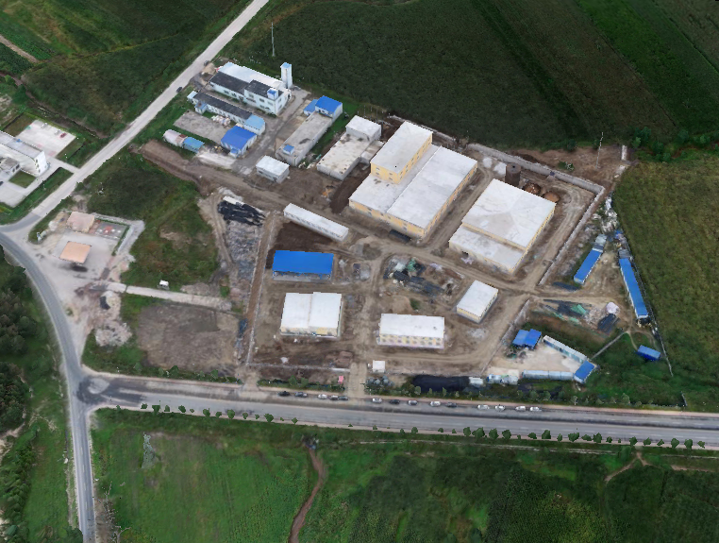
图1.1-1 项目现场照片
4、水土保持措施及投资实施情况
项目已于2022年5月开工建设，已实施的水土保持措施有全面整地2.59hm²、临时苫盖及拆除43800m²、雨水管网（DN1000~1200混凝土管）249m、雨水井18座，水土保持措施已投资约61.10万元。

1.1.3自然简况
项目地处丘陵斜坡堆积地貌，场地西高东低，标高在298.05m~305.51m之间，最大高差约7.46m。项目区属于中温带大陆性季风气候，全市年平均气温在 3.5℃～4.2℃之间，由南向北递减。全市≥10℃的积温在2450℃～2720℃。全市无霜期在140天左右，大部分地区初霜冻在9月下旬出现，终霜冻在五月上旬结束。全市年平均降水量多介于520～550mm，夏季降水占全年降水量60%以上。年平均相对湿度为65%左右。项目区土壤类型为暗色草甸土，植被类型为张广才岭完达山阔叶红松林亚区。根据《全国水土保持规划（2015-2030年）》，项目区属于全国水土保持区划一级区划的东北黑土区；根据《黑龙江省水土保持规划（2015-2030年）》，项目区属于国家级水土流失重点治理区。项目区不涉及其他水土保持敏感区。项目区水土流失类型为水蚀，土壤侵蚀强度以轻度侵蚀为主。水土保持区划属东北黑土区，容许土壤流失量为200t/（km²·a）。

1.2 编制依据

1.2.1 法律法规
1）《中华人民共和国水土保持法》（1991.6.29颁布并施行，2010.12.25修订，2011.3.1施行）；
2）《中华人民共和国黑土地保护法》（2022 年6 月24 日，第十三届全国人民代表大会常务委员会第三十五次会议通过；2022 年8 月1 日起施行）；
3）《黑龙江省水土保持条例》（2017 年12 月27 日颁布，2018 年3 月1日实施）；
4）《黑龙江省黑土地保护利用条例》（2022 年3 月1 日实行）。

1.2.2 规范性文件
1）《水利部办公厅关于印发生产建设项目水土保持技术文件编写和印制格式规定（试行）的通知》（办水保〔2018〕135 号）；
2）《水利部关于进一步深化“放管服”改革全面加强水土保持监管的意见》（水保〔2019〕160 号）；
3）《水利部办公厅关于印发生产建设项目水土保持设施自主验收规程（试行）的通知》（办水保〔2018〕133 号）；
4）《生产建设项目水土保持方案管理办法》（2023年1月17日水利部令第53号发布）。

1.2.3 技术规范与标准
1)《生产建设项目水土保持技术标准》(GB50433-2018)；
2)《生产建设项目水土流失防治标准》(GB/T50434-2018)；
3) 《水土保持工程设计规范》(GB51018－2014)；
4) 《水土保持工程调查与勘测标准》(GB/T51297-2018)；
5) 《水利水电工程制图标准 水土保持图》(SL73.6-2015)；
6) 《土壤侵蚀分类分级标准》(SL190-2007)；
7) 《土地利用现状分类》(GB/T 21010-2017)。

1.2.4 技术文件
1）《全国水土保持规划（2015-2030 年）》；
2）《黑龙江省水土保持规划（2015-2030 年）》（黑龙江省水利厅，2016.7）；
3）项目总平面布置图、综合管网图等。

1.3 设计水平年
本项目为新建建设类项目，项目施工工期为2022年5月至2023年12月。根据《生产建设项目水土保持技术标准》（GB50433－2018）中规定，本项目水土保持设计水平年为工程完工后的当年或后一年，本方案的设计水平年为2024年。

1.4 水土流失防治责任范围
根据《中华人民共和国水土保持法》中“谁开发、谁保护，谁造成水土流失、谁负责治理”的原则与规定，凡在生产建设过程中造成的水土流失，都必须采取有效的防治措施进行治理。本工程建设单位鸡西市麻山区住房和城乡建设局为本工程的水土流失防治责任者。根据《生产建设项目水土保持技术标准》（GB50433－2018）和《黑龙江省水土保持条例》中规定，生产建设项目水土流失防治责任范围包括项目永久征地、临时占地(含租赁土地)以及其他使用与管辖区域。
本项目占地面积为4.19hm²，包括建构筑物区面积0.82hm²，道路硬化区面积0.58hm²，绿化区1.60hm²，施工生产区0.10hm²（重复占地），工业园区管网区占地面积1.19hm²。

1.5 水土流失防治目标

1.5.1 执行标准等级
根据《黑龙江省水土保持规划（2015-2030 年）》，项目区所在的鸡西市属于国家级水土流失重点治理区，按照《生产建设项目水土流失防治标准》（GB/T50434-2018），水土流失防治标准执行东北黑土区一级标准。

1.5.2 防治目标

1.5.2.1定性目标
- 项目建设范围内的新增水土流失会得到有效控制，原有水土流失得到治理；
- 水土保持设施应安全有效；
- 水土资源、林草植被应会得到最大限度的保护与恢复;
- 水土流失治理度、土壤流失控制比、渣土防护率、表土保护率、林草植被恢复率、林草覆盖率六项指标应符合现行国家标准《生产建设项目水土流失防治标准》（GB /T 50434-2018）的规定。

1.5.2.2定量目标
按照《生产建设项目水土流失防治标准》（GB50434-2018），本项目水土流失防治执行东北黑土区项目一级标准。项目区土壤侵蚀类型为水力侵蚀，位于轻度为主的区域，土壤流失控制比应不小于1.0；项目区位于工业园区内，渣土防护率提高1%；本项目无可剥离的表土，对表土保护率不做要求。
综上，本项目设计水平年六项防治目标值为：水土流失治理度97%，土壤流失控制比1.0，渣土防护率98%，林草植被恢复率97，林草覆盖率25，表土保护率不作要求，详见表1.5-1。
表1.5-1 水土流失防治指标计算表
防治目标 | 基准值 |  | 修正值 |  |  | 采用标准
防治目标 | 施工期 | 设计水平年 | 依据防治标准条文及规划条件规定修正 |  |  | 施工期 | 设计水平年
防治目标 | 施工期 | 设计水平年 | 依据土壤轻度侵蚀强度调整 | 根据为避让重点治理区调整 | 根据项目实际情况 | 施工期 | 设计水平年
水土流失治理度（%） | - | 97 |  |  |  | - | 97
土壤流失控制比 | - | 0.90 | +0.10 |  |  | - | 1.00
渣土防护率（%） | 95 | 97 |  | +1 |  | 96 | 98
表土保护率（%） | 98 | 98 |  |  |  | * | *
林草植被恢复率（%） | - | 97 |  |  |  | 97 | 97
林草覆盖率（%） | - | 25 |  |  |  | 25 | 25

1.6项目水土保持评价结论

1.6.1 主体工程选址评价
本工程不涉及河流两岸、湖泊和水库周边的植物保护带；不涉及全国水土保持监测网络中的水土保持监测站点、重点试验区及国家确定的水土保持长期定位观测点；不位于水土流失严重、生态脆弱地区。本项目选址无法避让国家级水土流失重点治理区，通过加强工程施工管理、优化施工工艺和时序，减少项目建设可能产生的水土流失。因此，从水土保持角度评价认为本项目选址合理，符合水土保持要求。

1.6.2建设方案与布局评价
(1)建设方案的评价结论
本工程属于新建建设类项目，主体工程所在区域地势平坦，项目总平面和竖向布置结合地形地貌及功能分区，周边无重要水土保持设施，方案工程实施简单，优化施工工艺，充分利用地形，开挖土石方较少，同时，项目位于工业园区，相应的提高了渣土防护率的防治标准，并配套建设了雨水排水设施，满足相关要求。
(2)工程占地评价结论
工程总占地面积4.19hm²，与建设用地规划许可证一致。从工程占地面积分析，项目用地符合《生产建设项目水土保持技术标准》（GB50433-2018）的规定。本项目周边交通网络发达，施工尽量利用现有道路，施工占地考虑比较周全。从水土保持方面分析，主体工程征占地面积合理。
(3)土石方平衡评价结论
从土石方总体平衡来看，主体工程通过合理布局，在环境与技术条件可能的
情况下，尽量减小施工作业面，减少了因工程建设扰动破坏土地资源和自然植被，相应的降低了造成大量水土流失的可能性。主体工程已充分考虑了各施工场地的土石挖填量，土方量挖填平衡。从水土保持角度分析，主体设计的土石方调配是合理的。
(4)施工方法与工艺评价结论
本工程对水土流失影响主要集中在施工期工程开挖环节。施工时应根据各项目分区具体的工程措施合理安排各施工工序，减少或避免各工序间的相互干扰。工程施工采用机械和人工配合进行，机械以铲运机、推土机为主，人工则配合机械作零星场地或边角地区的平整。尽量减少开挖土方的堆放时间及防护费用。雨季施工时，为了保证能在雨季正常施工，主体工程采取了“挡水、排水、防水”等工程措施和雨季组织管理措施，有利于降低降雨对裸露土壤冲刷、减少水土流失，符合水土保持要求。
(5)具有水土保持功能工程的评价结论
主体工程在建设区内设计了全面整地、雨水管网、临时苫盖具有水土保持功能的措施，界定为水土保持措施，将纳入水土保持防治措施体系。
综上，本工程的建设方案和布局合理可行，符合水土保持要求。

1.7 水土流失预测结果
通过水土流失量预测，项目在施工期可能造成的土壤流失总量为275t，背景流失量为67t，新增土壤流失量为208t。水土流失主要时期在施工期，水土流失主要区域为绿化区和工业园区管网区。
本项目主体工程（厂房建设、管网铺设）已基本完工，根据走访调查，未发生水土流失危害事件。

1.8 水土保持措施布设成果

1.8.1各防治分区措施布设情况
表1.8-1 水土保持措施总体布局表
分区 | 水土保持防治措施 |  | 单位 | 工程量 | 实施时段 | 备注
建构筑物区 | 临时苫盖及拆除 |  | m² | 5200 | 2022.7~2022.11 | 已实施
道路地面硬化区 | 雨水管网 | D1000混凝土管 | m | 100 | 2023.5~2023.7 | 已实施
道路地面硬化区 | 雨水管网 | D1200混凝土管 | m | 149 | 2023.5~2023.7 | 已实施
道路地面硬化区 | 雨水管网 | 雨水井 | 座 | 18 | 2023.5~2023.7 | 已实施
道路地面硬化区 | 排水明沟 |  | m | 260 | 2023.10 | 未实施
绿化区 | 全面整地 |  | hm² | 1.30 | 2023.9 | 已实施
绿化区 | 铺设草坪 |  | hm² | 1.60 | 2023.10 | 未实施
工业园区管网区 | 全面整地 |  | hm² | 1.19 | 2023.8~2023.9 | 已实施
工业园区管网区 | 撒播草籽 |  | hm² | 1.19 | 2023.10 | 未实施
工业园区管网区 | 临时苫盖及拆除 |  | m² | 38600 | 2022.9~2023.10 | 已实施
施工生产区 | 全面整地 |  | hm² | 0.10 | 2023.7 | 已实施

1.9水土保持投资及效益分析成果
本项目水土保持总投资106.52万元，其中工程措施投资61.59万元，植物措施投资11.01万元，临时措施投资20.41万元，独立费用8.00万元（科研勘测设计费5.00万元，水土保持设施验收费3.00万元），基本预备费0.48万元，水土保持补偿费50320.80元。水土保持总投资中主体已列投资93.02万元，方案新增投资13.50万元。
通过水土保持方案中水保措施的实施，至设计水平年（2024年），工程建设过程中造成的水土流失将得到全面、及时、有效的防治。项目区水土流失治理度达到99.52%，土壤流失控制比达到1.0，渣土防护率达到99.56%，林草植被恢复率达到99.64%，林草覆盖率达到66.59%，表土保护率不作要求。

1.10结论
本方案在水土流失预测及分析评价主体工程中具有水土保持功能工程的基础上，针对建设施工活动引发水土流失的特点和造成危害程度，依据分区治理、突出重点的原则，对项目区水土流失进行综合治理。采取有效的水土流失防治措施，使项目区原有水土流失得到治理，新增水土流失得到有效防治，有效地保护了生态环境，从水土保持角度看，该项工程是可行的。
本项目已完工，方案批复后建设单位应尽快组织水土保持设施专项验收。

2 项目概况

2.1 项目组成及工程布置

2.1.1项目基本内容
项目名称：鸡西市麻山区石墨产业园区污水处理厂二期扩建工程
建设单位：鸡西市麻山区住房和城乡建设局
建设性质：改扩建建设类项目
建设内容及规模：扩建工业污水处理规模为5000m³/d；生活污水处理规模为300m³/d；新建工业污水排放管网5341m，管径为DN200~DN500；生活污水排放管网4522m，管径为DN300~DN400；污水处理厂出水回用管网3089m，管径为DN150~DN300；设置储水罐3罐；缓冲池1座；提升系统3套。新建混凝土明渠260m，混凝土雨水管网249m，管径为1000~1200mm。
建设投资：本项目总投资13726.01万元，其中土建投资12641.36万元，资金来源为企业自筹。
建设工期：已于2022年5月开工，计划2023年12月完工，总工期20个月。
征占地：本项目征占地总面积为4.19hm²，其中永久占地3.00hm²（其中一期预留用地0.50hm²，二期用地2.50hm²），占地类型为公共管理与公共服务用地；临时占地1.19hm²，占地类型为其他林地。
地理位置：污水处理厂二期扩建工程位于黑龙江省鸡西市麻山区石墨产业园区一期污水处理厂西侧，北侧为园区规划七路和方虎公路，东侧为规划三街。项目中心地理坐标130°30′11.91″E，45°12′53.63″N。
项目工程特性及主要技术指标见表2.1-1。
表2.1-1 项目工程特性及主要技术指标表
一、项目的基本情况
项目名称 | 鸡西市麻山区石墨产业园区污水处理厂二期扩建工程
建设单位 | 鸡西市麻山区住房和城乡建设局 |  |  |  |  |  |  | 建设地点 |  |  | 黑龙江省鸡西市麻山区
建筑规模 | 扩建工业污水处理规模为5000m³/d，生活污水处理规模为300m³/d |  |  |  |  |  |  | 建设性质 |  |  | 改扩建建设类项目
总投资 | 13726.01万元 |  |  |  |  |  |  | 土建投资 |  |  | 12641.36万元
总工期 | 总工期20个月（含施工准备期），建设工期为2022年5月至2023年12月。
技术指标 | 建筑面积 |  |  | 12021.46m² |  |  |  |  | 容积率 |  |  |  | 0.31
技术指标 | 绿地率 |  |  | 53.45 |  |  |  |  | 园区管网 |  |  |  | 12952m
二、项目组成
总体布局 | 项目总占地面积为41934.00m²，包括建构筑物区、道路地面硬化区、绿化区、工业园区管网工程区及施工生产区。
建构筑物区 | 厂区新建建筑有格栅间、石灰仓储间、深度处理厂房、膜处理厂房、生活污水处理厂房、污泥堆放间、综合楼、车辆清洗、检修间、门卫室、地秤室等，总占地面积8159.02m²，总建筑面积为12021.46m²，其中计容建筑面积9375.85m²，不计容建筑面积2645.61m²，容积率为0.31。
道路地面硬化区 | 厂区道路总铺筑面积约为5805.98m²。主、次干道路面宽度均为7m，道路内缘转弯半径为6m，采用沥青混凝土路面，路缘石高出路面15cm。
绿化区 | 场内道路两侧、厂区周围绿化面积16035.00m²，铺设草坪绿化率53.45%。
工业园区管网区 | 采用分流制排水体系，工业污水（酸性）单独收集进入工业污水处理厂处理，生活污水单独收集进入生活污水处理站处理后排放，临时占地面积11934m²，新建管网12952m。
施工生产区 | 本项目共布设两块施工生产区，用于存放设备和材料等，位于综合楼南侧及预处理池北侧，临时占用道路地面硬化区和绿化区，面积约0.10hm²，属重复占地。
三、拆迁及施工条件
施工用水 | 主体施工用水取自园区内给水管网。
施工用电 | 施工用电从园区内引入。
施工通讯 | 采用对讲机或移动电话联络业务，指挥施工。
建筑材料 | 从当地合法企业商购，防治责任由供方负责。
拆迁安置 | 无拆迁安置工作。
四、工程占地情况(hm²)
项目名称 |  |  | 小计 |  |  | 永久占地 |  |  |  |  |  | 临时占地
建构筑物区 |  |  | 0.82 |  |  | 0.82 |  |  |  |  |  | 0
道路地面硬化区 |  |  | 0.58 |  |  | 0.58 |  |  |  |  |  | 0
绿化区 |  |  | 1.60 |  |  | 1.60 |  |  |  |  |  | 0
工业园区管网区 |  |  | 1.19 |  |  | 0 |  |  |  |  |  | 1.19
施工生产区 |  |  | （0.10） |  |  | （0.10） |  |  |  |  |  | 0
合计 |  |  | 4.19 |  |  | 3.00 |  |  |  |  |  | 1.19
五、项目土石方工程量(单位：万m³)
项目区 |  | 开挖 |  |  | 回填 |  | 调入 |  |  | 调出 |  |  | 借方 | 余（弃）方
建构筑物区 |  | 0.32 |  |  | 0.26 |  | 0 |  |  | 0.06 |  |  | 0 | 0
道路地面硬化区 |  | 0 |  |  | 0.36 |  | 0.36 |  |  | 0 |  |  | 0 | 0
绿化区 |  | 0 |  |  | 0.48 |  | 0.48 |  |  | 0 |  |  | 0 | 0
工业园区管网区 |  | 1.93 |  |  | 1.15 |  | 0 |  |  | 0.78 |  |  | 0 | 0
合计 |  | 2.25 |  |  | 2.25 |  | 0.84 |  |  | 0.84 |  |  | 0 | 0

2.1.2总平面布置
整个二期厂区按生产、管理等功能分为四个区，各区之间既相对独立完整，又交通联系便捷。化学处理区在厂区东南部，预处理和深度处理阶段的工艺单元和配套建、构筑物布置于此。按工艺流程顺序，包括格栅间、应急池、预处理池和石灰储仓，以及深度处理厂房；膜处理区在厂区西南部，膜预处理和膜处理阶段的工艺单元和配套建、构筑物布置于此。主要包括膜处理厂房和室外罐区；生活污水区在厂区东北部，主要包括生活污水处理厂房和污泥堆放间、危废处置间；管理区在厂区西北部，主要包括综合楼和车辆清洗、检修间、停车场等。该厂址选择地势较陡，坡向较大，本着合理平衡、减少土方量、保证场地排水顺畅的设计指导思想，按 2～4%场地找坡，厂区雨水靠场地坡度自然排出。
厂区设人流出入口一个，主要物流出入口一个，位于厂区西北面；次要物流出入口一个，位于厂区东面。人流、物流分离，避免交叉，通畅便捷。
各企业的工业污水排放管道独立沿规划二街敷设，汇至规划七路南侧总汇水池内，汇水池出水靠重力流排入工业污水厂格栅渠。
生活污水排放管道延规划二街与规划三街布设主干管，最终汇入污水处理站。整体上规划二街以西企业，依靠地势沿街敷设支管，最终汇入规划二街干管；规划二街以东，规划三街以西企业，由西向东敷设支管，最终汇入规划三街排水干管，而后汇入污水处理站，管网布局合理，能够满足园区生活污水排放要求。
产水回用由外输泵恒压输出的产水出了污水厂后，沿规划七路敷设至规划二街。在交叉口分为南、北两路。南路支管主要供应申太、金汇、国润、多凌等企业；北路支管主要工艺贝特瑞和广胜达等。
浓水回用由浓水外输泵压力输出的浓水出了污水厂后跨过规划七路，沿着方虎路向北敷设，到达尾矿库的现场储存和处理设施。

2.1.2.1建构筑物区
项目厂区新建建筑有：格栅间、石灰仓储间、深度处理厂房、膜处理厂房、生活污水处理厂房、污泥堆放间、综合楼、车辆清洗、检修间、门卫室、地秤室等，总占地面积8159.02m²，总建筑面积为12021.46m²，其中计容建筑面积9375.85m²，不计容建筑面积2645.61m²，容积率为0.31。
格栅间、应急池、预处理池和石灰储仓，以及深度处理厂房位于厂区东南部；膜处理厂房和室外罐区位于厂区西南部；生活污水处理厂房和污泥堆放间、危废处置间位于厂区东北部；综合楼和车辆清洗、检修间、停车场位于厂区西北部。
建构筑物情况详见表2.1-2。

表2.1-2 建构筑物一览表
名称 | 基底面积  (m²) | 地上建筑面积(m²) | 地下建筑面积(m²) | 层数 | 结构 | 基础
格栅间 | 149.76 | 149.76 | 149.76 | 1F/-1F | 框架/钢混 | 独立基础
应急池 | 223.26 | 223.26 | 643.89 | 1F/-1F | 框架/钢混 | 筏板基础
预处理池 | 797.81 | 977.57 |  | 1F/2F | 框架 | 筏板基础
石灰仓储间 | 135.29 | 135.29 |  | 1F | 轻钢 | 独立基础
深度处理厂房 | 2864.34 | 3515.85 |  | 1F/2F | 框架 | 独立基础
膜处理厂房 | 1851.96 | 1851.96 | 1851.96 | 1F/-1F | 框架/钢混 | 独立基础
中间罐 | 50.27 | 50.27 |  | 1F | 框架 | 筏板基础
产水罐 | 50.27 | 50.27 |  | 1F | 框架 | 筏板基础
浓水罐 | 50.27 | 50.27 |  | 1F | 框架 | 筏板基础
生活污水处理厂房 | 602.80 | 602.80 |  | 1F | 框架 | 独立基础
污泥堆放间 | 450.00 | 450.00 |  | 1F | 框架 | 独立基础
危废处置间 | 241.56 | 241.56 |  | 1F | 框架 | 独立基础
综合楼 | 385.56 | 771.12 |  | 1F | 框架 | 条形基础
车辆清洗、检修间 | 255.78 | 255.78 |  | 1F | 框架 | 独立基础
门卫室 | 25.92 | 25.92 |  | 1F | 框架 | 独立基础
地秤室 | 24.17 | 24.17 |  | 1F | 框架 | 独立基础
合计 | 8159.02 | 9375.85 | 2645.61

2.1.2.2道路地面硬化区
厂内道路为城市型道路，呈环形布置，道路总铺筑面积约为5805.98m²。主、次干道路面宽度均为7m，道路内缘转弯半径为6m，采用沥青混凝土路面，路缘石高出路面15cm。
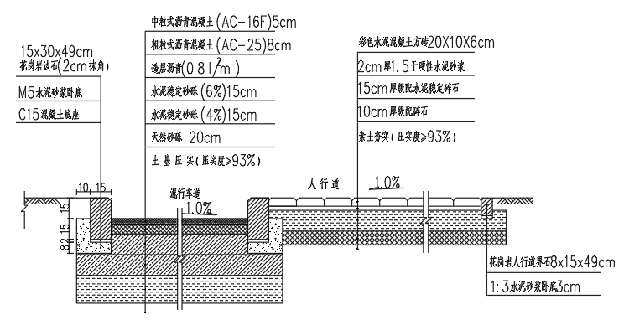
图2.1-1 道路断面图

2.1.2.3绿化区
在保护和利用原有植被的基础上，对厂区内进行合理的绿化设计。施工结束后对场内道路两侧、厂区周围进行绿化，铺设草坪，使厂区内有一个优美的环境。铺设草皮面积16035.00m²，绿化率53.45%。

2.1.2.4工业园区管网
园区排水采用分流制排水体系，工业污水（酸性）单独收集进入工业污水处理厂处理，生活污水单独收集进入生活污水处理站处理后排放，临时占地面积11934m²。
1、园区工业污水排水管网
各企业的工业污水排放管道独立沿规划二街敷设，汇至规划七路南侧总汇水池内，汇水池出水靠重力流排入工业污水厂格栅渠。新建工业污水排放管网5341m，管径DN200~DN500。
2、园区生活污水排水管网
生活污水排放管道延规划二街与规划三街布设主干管，最终汇入污水处理站。整体上规划二街以西企业，依靠地势沿街敷设支管，最终汇入规划二街干管；规划二街以东，规划三街以西企业，由西向东敷设支管，最终汇入规划三街排水干管，而后汇入污水处理站。新建生活污水排放管网4522m，管径为DN300~DN400。
3、回用管网
园区回水管网采取分质、分流供给方式，根据企业需要的水质、水量情况配套管网，并显示水质标识（产水回用、浓水回用）。
产水回用由外输泵恒压输出的产水出了污水厂后，沿规划七路敷设至规划二街。在交叉口分为南、北两路。南路支管主要供应申太、金汇、国润、多凌等企业；北路支管主要工艺贝特瑞和广胜达等。
浓水回用由浓水外输泵压力输出的浓水出了污水厂后跨过规划七路，沿着方虎路向北敷设，到达尾矿库的现场储存和处理设施。
新建污水处理厂出水回用管网3089m，管径DN150~DN300，并在浓水回用企业设置储水罐3罐，缓冲池1座，提升系统3套。储水罐、缓冲池、提升系统由回用企业施工，不纳入本次防治责任范围。

2.1.3项目竖向布置
（1）原始标高
场地为坡积裙地貌，西南高，东北低，场地标高298.05m~305.51m。
（2）主体工程设计标高
根据主体工程设计，二期污水处理厂区场地设计标高为296.30m~308.50m，最低点位于东侧次出入口。

2.1.4主体工程配套设施建设工程
（1）给排水系统
①给水
本项目供水由厂区原有给水管线供给，园区周边已有供水管网接入，供水水量水压均能满足本项目的要求。。
②排水
采用雨污水分流的排水体制。生产污水排放至厂区生产排水管网，回流至格栅间重新处理；生活污水排放至厂区生活污水管网，由生活污水处理装置处理后达标排放。雨水散排至道路，排入园区雨水管网。
③供暖
本项目主要供热由园区集中供热管网提供。
④供电
本项目工作电源引自园区内变电站，在规划一街与规划七路交叉处。备用引自一期电源由附近电网T接，两路10kV独立电源一二期互为备用。

2.2施工组织

2.2.1施工条件
（1）交通条件
本项目位于黑龙江省鸡西市麻城区石墨产业园区，园区周边现有道路基本能够满足现有污水处理厂运行要求。建设期间，从东侧规划三路进入场地，无需修建施工便道。
（2）施工用水、用电及通讯
施工用水、用电直从园区内引接；该区域移动通讯网已全面覆盖，对外通讯联络便利，施工通讯使用移动通讯方式。

2.2.2建筑材料
工程建设所需要的砖、水泥砂等筑材料均外购，施工单位买时选择具合法经营手续的材料供应单位，并在采购同中明确各自水土流失防治责任，各材料供应单位负责其自身生产造成的水土流失。

2.2.3施工总布置
（1）施工生活区
本项目施工人员为附近居民，场地不设施工生活区。
（2）施工生产区
施工生产区主要为项目内建设材料、设备堆放场地。本项目共布设两块施工生产区，位于综合楼南侧及预处理池北侧，临时占用道路地面硬化区和绿化区，面积约0.10hm²，属重复占地。

2.2.4取土（石、砂）场布设
本项目无取土（石、砂）场布设。

2.2.5弃土（石、渣）场布设
本项目无弃土（石、渣）场布设。

2.2.6临时堆土区
根据地勘报告，本区域表层土为杂填土，无可剥离的表土，但本项目施工过程中不可避免会有移动周转土方的临时堆放，基坑开挖的土方就近堆放在施工建筑附近不影响施工的区域，通过合理施工时序安排，缩短周转土方临时堆放时间，同时对其采用苫布覆盖，四周用石块压实，基础施工完后立即回填。
园区管网施工时土方随挖随填，开挖的土方就近沿管线旁堆放，位于管道作业带内，对其采用苫布覆盖，管线敷设后随即回填，故不专门设置临时堆土区。

2.2.7施工方法与工艺
(1)主体建筑施工工艺
①地基与基础：挖基坑、做垫层、做基础；
②做完基础后回填；
③主体建筑：按照设计要求进行，从基础圈梁开始，绑筋、支模、浇筑，一直到建构筑物封顶。
基础开挖及回填：建筑基础开挖采用机械化开挖，反铲挖掘机挖土，推土机配合下进行联合作业，根据施工机械和开挖深度情况，挖至一定深度，改用人工开挖，避免扰动原状土。开挖的土方就近堆放，用于基槽回填。回填采用机械和人工相结合的方法，土方由挖掘机装土，自卸汽车运土，推土机铺土、摊平，用振动碾压机碾压，边缘压实不到之处，辅以人工和电动冲击夯实。小型建构筑物均进行人工开挖，开挖量较小。
(2)道路施工工艺
路槽开挖：按设计线进行，保证路基宽度，开发前做好排水设施，确保路面不积水。整修路基应根据设计纵向高程清理土方，对凸凹部分用刮平机填补刮平，局部机械整修不到之处用人工找补平整。
路基碾压：路槽开挖用平地机将路床整平完成后，进行路床碾轧施工工序，在进行路床碾压时应注意到，影响压实效果的主要因素。
路面施工：施工前对基层再次进行全面检查，严格把关，以防质量隐患。采用沥青洒布车自动洒布。沥青用量确定并经监理工程师同意后正式施工。
施工时要防止沥青对构造物的污染，施工时应注意保护侧平石、人行道板以免影响道路的美观，封层施工后尽量减少车辆通行。
(3)各类管沟工程
区内各类管沟根据开挖断面尺寸，采取1m³ 或0.5m³反铲挖掘机开挖，开挖土方在沟道一侧临时堆置，管道埋设后，用推土机回填土方并平整场地。
(4)硬化施工
区内硬化施工首先对基础进行处理，然后进行回填砂，摊铺平整后进行机械压实，面层修整。压实修整完成后进行地面砼施工。地面砼施工流程如下：施工放线→定位放线（伸缩缝位置和地面控制标高）→支侧模→混凝土（人工）摊铺→振桥振捣和粗平→细部振动棒振捣→细刮（主要是细部的处理）→人工收浆→养护。
(5)绿化施工
项目建设区内裸露地表应及时得到绿化，尽量缩短地表裸露时间，减少水土流失。施工结束后，对场地杂物、建筑垃圾等进行清理，再土地平整（微地形处理）及绿化覆土，最后绿化种植，浇水保湿。

2.3工程占地
项目总占地面积为4.19hm²，其中永久占地3.00hm²，临时占地1.19hm²；占地类型为公共管理与公共服务用地和其他林地，其中公共管理与公共服务用地3.00hm²，其他林地1.19hm²。详见表2.3-1。
表2.3-1工程占地情况 单位：hm²
区域名称 | 占地面积 | 占地类型 |  | 占地性质
区域名称 | 占地面积 | 公共管理与公共服务用地 | 其他林地 | 永久占地 | 临时占地
建构筑物区 | 0.82 | 0.82 | 0 | 0.82 | 0
道路地面硬化区 | 0.58 | 0.58 | 0 | 0.58 | 0
绿化区 | 1.60 | 1.60 | 0 | 1.60 | 0
工业园区管网区 | 1.19 | 0 | 1.19 | 0 | 1.19
施工生产区 | （0.10） | （0.10） | 0 | （0.10） | 0
合计 | 4.19 | 3.00 | 1.19 | 3.00 | 1.19
注：（）内属重复占地。

2.4土石方平衡
根据地形情况，结合工程设计资料中原始地面高程及设计地面标高，计算出本项目开挖、回填土方量。
1、表土
本项目不涉及。
2、一般土方
（1）建构筑物区
本项目建构筑物基底面积0.82hm²，根据主体设计资料，基础平均埋深约2.00m。建构筑物基础类型有独立基础、筏板基础及条形基础，独立基础采用静压桩，不涉及土方开挖。因此，本区域基础开挖面积0.16hm²，开挖土方约0.32万m³；基础施工完后进行土方回填，回填量约0.26万m³。
（2）道路硬化区
本项目场地标高为298.05m~305.51m，平均约301.78m；场地设计标高为296.30m~308.50m，平均约302.40m，需回填0.62m，本区域面积0.58hm²，回填土方约0.36万m³。
（3）绿化区
本项目绿化区面积1.60hm²，主体设计回填土方30cm，采用场内一般土方改良后回填，回填量约0.48万m³。
（4）工业园区管网区
园区管网管沟开挖，管沟断面形式采用放坡开挖，梯形断面开挖时沟底宽为1.1~2.6m，开挖边坡比取1:0.25，管顶覆土不低于50cm。根据主体设计资料，管沟开挖土方1.93万m³；管道敷设完后进行回填压实，回填土方约1.15万m³。多余土方运至厂区回填。
综上，本项目土石方挖填方总量4.50万m³，其中挖方量2.25万m³，填方量2.25万m³，无借方，无弃方。
本工程土石方平衡情况见表2.4-1，土石方平衡流向图见图2.4-1。
表2.4-1 一般土方平衡表 单位：万m³
序号 | 项目分区 | 挖方 | 填方 | 调入 |  | 调出 |  | 借方 |  | 余（弃）方
 |  |  |  | 数量 | 来源 | 数量 | 去向 | 数量 | 来源 | 数量 | 去向
① | 建构筑物区 | 0.32 | 0.26 | 0 | / | 0.06 | ② | 0 | / | 0 | /
② | 道路地面硬化区 | 0 | 0.36 | 0.36 | ①④ | 0 | / | 0 | / | 0 | /
③ | 绿化区 | 0 | 0.48 | 0.48 | ④ | 0 | / | 0 | / | 0 | /
④ | 工业园区管网区 | 1.93 | 1.15 | 0 | / | 0.78 | ②③ | 0 | / | 0 | /
合计 |  | 2.25 | 2.25 | 0.84 | / | 0.84 | / | 0 | / | 0 | /
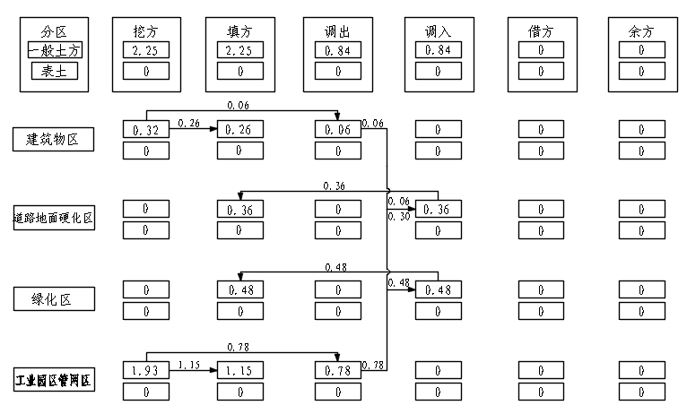
图2.4-1土石方平衡流向图 单位：万m³

2.5拆迁(移民)安置与专项设施改(迁)建
本工程不涉及拆迁（移民）安置与专项设施改（迁）建。

2.6施工进度
建筑工程工期为2022年5月至2023年12月，总工期20个月（含施工准备期）。工程实施进度见表2.6-1。
表2.6-1 工程主体工程施工进度表
序号 | 项目实施阶段 | 2022年 |  |  |  | 2023年
序号 | 项目实施阶段 | 5~6 | 7~8 | 9~10 | 11~12 | 1~2 | 3~4 | 5~6 | 7~8 | 9~10 | 11~12
1 | 施工准备
2 | 建筑工程
3 | 厂区管网工程
4 | 道路工程
5 | 绿化工程
6 | 园区管网工程
7 | 竣工验收

2.7自然概况

2.7.1地质
1、区域地质
鸡西市位于黑龙江省东南部，佳木斯台隆的南部、小兴安岭与张广才岭准地槽褶皱带相间部位，基底为上元古界变质岩系，其上分布着古生代以陆相沉积为主的沉积盖层，并伴随有酸碱性的岩浆侵入，中生代构造运动形成内陆拗陷，沉积了侏罗系、白垩系地层，由于受新构造运动及内陆沉积的影响，地形变化较为复杂，地貌多样，形成了低山丘陵、沟谷平原、山前漫岗、平原及沿江低平原等五种地貌类型。
2、地层
场地地层顶部为杂填土，中部为粉质黏土及残积土，底部为砂岩，场地地层沉积环境变化较小，地层沉积规律较简单。自上而下从新至老分别叙述如下：
第①层杂填土：杂色，湿，松散，由建筑垃圾及杂土组成，局部出露。层厚0.60～4.20m。
第②层粉质粘土：黑色，硬塑，稍有光泽反应，干强度中等，韧性中等。层厚0.40～3.00m。
第③层砂质黏性土：黄褐色，可塑-硬塑，含石英质角砾约为20 ~40%，母岩为花岗岩。遇水易软化。层厚0.40～3.20.m。
第④层层片麻岩：灰黄色，全风化，斑状变晶结构，片麻状构造，岩芯多呈块状及土状，手捻易碎，干钻可钻进，遇水易软化，破碎。 控制层厚2.00～7.10.m。

2.7.2地形地貌
鸡西市境内地势起伏，地形以山地、丘陵、平原为主，地貌特征为“四山一水一草四分田”。场地地处坡积沉积地貌，西南高，东北低，场地标高298.05m~305.51m，最大高差约7.46m。

2.7.3气象
鸡西市地处中纬度亚洲大陆东岸，黑龙江省东南部，属于中温带大陆性季风气候。四季气候变化明显，春季易干旱多大风，夏热短促雨水集中，秋季寒潮降温，常有冻害发生，冬季寒冷漫长且干燥。全市年平均气温在3.5℃~4.2℃之间，由南向北递减。全市≥10℃的积温在2450℃~2720℃。全市无霜期在140天左右，大部分地区初霜冻在9月下旬出现，终霜冻在五月上旬结束。全市年平均降水量多介于520~550mm，夏季降水占全年降水量 60%以上。年平均相对湿度为65%左右。

2.7.4水文
鸡西市全境属乌苏里江水系，共有大小河流62条，境内有大小泡沼、湖泊569处，小型以上规模水库37座（不包括农场），其中大型水库1座，中型水库6座，小型水库30座，总库容7.4×108m³。乌苏里江自南向北而流，是国际河流，流经俄罗斯和中国，流域面积187000km²，其中在我国境内面积58843km²。穆棱河是乌苏里江左侧最大支流之一。穆棱河全长834km，汇水面积 11488.7km²，年地表径流量14.36×10⁸m³，在鸡西境内长610km，是唯一一条经边界流入区内，并贯通区域内的所属县（市）的河流，从鸡西市区入境到虎林市注入乌苏里江，流经市内面积11488.7km²，占全市总面积近50%，多年平均径流量约占全市流量的70%，穆棱河入境水量不仅是全市可利用的水资源的重要部分，而且也是市内各县（市）可利用的主要水源。除上述两大河流外，300km²以上的河流有16条，主要有虻牛河、滴道河、黄泥河、哈达河、锅盔河、裴德里河、七虎林河、阿布沁河、松阿察河等。

2.7.5 土壤
根据《黑龙江省土壤分类》和鸡西市土壤普查结果，鸡西市有暗棕壤、草甸土、白浆土、沼泽土、河淤土、水稻土和石质土等 7 个土类，16 个亚类，21 个土属和27 个土种。
项目区土壤类型为暗色草甸土；本地块内表层土为杂填土，无可剥离的表土。

2.7.6植被
鸡西市自然植被属长白山植物区系，在黑龙江省植被区划中属小兴安岭张广才岭完达山阔叶红松林区中的南部张广才岭完达山阔叶红松林亚区。市区植被以森林植被为主，山间沟谷分布有草甸植被。森林植被为针阔叶混交林，针叶林有落叶松、樟子松、云杉、冷杉、红松，阔叶林有柞木、杨树、椴树、桦树及榛柴、胡枝子等灌木林。山间沟谷草甸植被分布有小叶樟、苔草、丛桦、地榆等。
本项目建构筑物工程已基本完工，还未进行绿化，项目区内无植被覆盖。

2.7.7其他
项目区所在范围内不涉及饮用水水源保护区、水功能一级区的保护区和保留区、自然保护区、世界文化和自然遗产地、风景名胜区、地质公园、森林公园、重要湿地等敏感区。

3 项目水土保持评价

3.1主体工程选址水土保持评价
表3.1-1 对照《中华人民共和国水土保持法》对主体工程分析与评价
项目 | 《水土保持法》要求 | 本项目情况 | 分析评价
工程  选址 | 第十八条 水土流失严重、生态脆弱的地区，应当限制或者禁止可能造成水土流失的生产建设活动，严格保护植物、沙壳、结皮、地衣等。 | 本项目不属于水土流失严重、生态脆弱的地区。 | 符合本条规定要求
工程  选址 | 第二十四条 生产建设项目选址、选线应当避让水土流失重点预防区和重点治理区；无法避让的，应当提高防治标准，优化施工工艺，减少地表扰动和植被损坏范围，有效控制可能造成的水土流失。 | 项目区属于国家级水土流失重点治理区，无法避让，本方案提高防治标准，优化施工工艺，有效控制可能造成的水土流失。 | 基本符合本条规定要求

表3.1-2 与《生产建设项目水土保持技术标准》(GB50433-2018) 相符性评价
项目 | 规定情况 | 遵循情况 | 相符性分析
工程  选址 | 选址（线）应避开水土流失重点预防区和重点治理区。 | 项目区位于国家级水土流失重点治理区，要求工程优化施工组织设计减少动用土石方总量；减少地表扰动和植被损坏范围，有效控制  可能造成的水土流失。 | 符合  规定
工程  选址 | 选址（线）应避开河流两岸、湖泊和水库周边的植物保护带。 | 选址避开了河流两岸、湖泊和水库周边的植物保护带。 | 符合  规定
工程  选址 | 选址（线）应避开全国水土保持监测网络中的水土保持监测站点、重点试验区及国家确定的水土保持长期定位观测站。 | 选址避开了全国水土保持监测网络中的水土保持监测站点、重点实验区，不占用国家确定的水土保持长期定位观测站。 | 符合  规定
本工程不涉及河流两岸、湖泊和水库周边的植物保护带；不涉及全国水土保持监测网络中的水土保持监测站点、重点试验区及国家确定的水土保持长期定位观测点；不位于水土流失严重、生态脆弱地区。本项目选址无法避让国家级水土流失重点治理区，通过加强工程施工管理、优化施工工艺和时序，减少项目建设可能产生的水土流失。因此，从水土保持角度评价认为本项目选址合理，符合水土保持要求。

3.2建设方案与布局水土保持评价

3.2.1建设方案评价
本项目位于鸡西市麻山区，属于改扩建建建设类项目，项目周边交通便利，建设期间东侧园区规划三路进入场地，减少了新建道路占地及投资；建构筑物之间布局相对紧凑，总平面规划在满足施工要求的前提下尽可能减少土地占用节约土地资源；本项目配套设施（供排水系统、供暖、供电）均从园区内接引，无须新建，减少了新建设施对地表的扰动；本次建设内容均在征地范围内，占地类型简单，严格控制永久占地面积。主体工程合理、有序地利用和调配土石方资源，填方全部利用开挖方。
综上所述，项目建设充分考虑了少占地、少扰动、少破坏地表植被的水土保持要求，尽可能减少由于工程建设引起的水土流失。因此，本项目在工程建设方案与布局方面满足水土保持要求。

3.2.2 工程占地评价
（1）占地面积、性质评价
项目总占地面积为4.19hm²，包括建构筑物区、道路地面硬化区、绿化区、工业园区管网区和施工生产区，其中：建构筑物区占地面积为0.82hm²，道路硬化区占地面积为0.58hm²，绿化区面积1.60hm²，为永久占地；施工生产区0.10hm²，占用道路地面硬化区和绿化区，为重复占地，未新征占地；工业园区管网区占地面积1.19hm²，为临时占地，施工结束后对扰动区域进行修复。
工程占地面积4.19hm²，与建设用地规划许可证一致。综上，方案认为，本项目建构筑物布局合理，占地面积合理，征地原则基本正确。施工生产区在征地范围内，无新征占地，节约土地资源；工业园区管网区临时占地面积1.19hm²，施工结束后对扰动区域进行修复，符合水土保持技术要求。
（2）占地类型评价
本项目占地类型为公共管理与服务用地和其他林地，未占用基本农田、生产力较高的水田、生态功能较高的林地、草地等，符合水土保持对占地类型的要求。
综上所述，方案认为主体工程占地面积、类型以及性质符合水土保持要求。

3.2.3 土石方平衡评价
本项目土方挖填总量为4.50万m³，其中挖方2.25万m³，填方2.25万m³，无借方，无弃方。
本工程土方量挖填平衡，基本符合水土保持技术要求，无弃土产生。

3.2.4 取土（石、砂）场设置评价
本项目未设置取土场，所需砂石料均为外购，符合水土保持防治要求。

3.2.5 弃土(石、渣、灰、矸石、尾矿)场设置评价
本项目建设期间开挖土方全部回填，无弃土产生，故不设置弃土场。

3.2.6施工方法与工艺评价
本项目在施工组织中，充分利用项目区周边施工条件进行综合布置。项目区外部道路利用园区现状路网，交通较为便利，工程所用建筑材料水泥、砂石料可从当地购进，通过园区道路至施工现场，可满足施工机械进场和场内设备运输的要求。本项目的施工水源、电源均从园区引入。建设期间的施工生产区布置在永久占地范围之内，未新增占地；园区内管网临时占地施工结束后进行修复。因此，从水土保持角度分析，认为该工程施工组织安排合理，满足施工和水保要求。

3.2.7主体设计中具有水土保持功能工程的评价
主体工程从自身功能和安全角度考虑，布置了一系列具有水土保持功能的设施，在充分发挥主体工程自身作用的同时，有效地防治了水土流失。本方案将从全面防治水土流失的角度出发，对主体工程设计中具有水土保持功能的各项工程进行分析论证，对不能满足水土保持要求的，本方案将进行补充设计。具体分析如下：
一、建构筑物区
1、临时措施
（1）临时苫盖及拆除
主体设计施工期间对基础开挖的土方进行苫盖，苫盖面积5200m²。
分析与评价：苫布覆盖可避免雨水对堆置土方的冲刷，防止水土流失，满足水土保持措施的要求，界定为水土保持措施。
二、道路地面硬化区
1、工程措施
（1）雨水管网
主体设计雨水排水系统沿道路布设，雨水经收集后排入北侧规划七路雨水管网和东侧规划三路雨水管网。排水管道坡向与道路坡向一致，管道管径为D1000~D1200。根据主体工程设计，本区共布设D1000混凝土雨水管100m、D1200混凝土雨水管149m、雨水井18座。
（2）排水明沟
主体设计沿地块西侧和南侧布设排水明沟260m。排水沟断面为矩形，采用C25混凝土浇筑，底宽50cm，深50cm，壁厚15cm。
分析与评价：水土保持角度分析，排水工程能较好的收集区域内的雨水，可以实现地表径流的有序排放，减轻因施工造成项目范围内的地表水、地下水乱流而导致的冲刷和泥沙淤积，符合水土保持要求。
三、绿化区
1、工程措施
（1）全面整地
主体设计绿化施工前对该区域进行整治，整地面积1.30hm²（扣除施工生产区占地）。
2、植物措施
（1）铺设草坪
主体设计对绿化区采用铺设草坪的方式绿化，绿化面积1.60hm²。
分析与评价：绿化区主体设计了全面整地以及绿化工程措施，可减轻裸露地表水土流失，满足水土保持要求。
四、工业园区管网区
1、工程措施
（1）全面整地
主体设计施工结束后对该区域进行整治，整地面积1.19hm²。
2、植物措施
（1）撒播草籽
主体设计对施工扰动进行撒播草籽绿化，草种用量80kg/hm²，撒播面积1.19hm²。
分析与评价：全面整地以及绿化工程措施，可减轻裸露地表水土流失，满足水土保持要求。
3、临时措施
（1）临时苫盖及拆除
主体设计管沟土方沿一侧堆放，施工期间进行苫盖，苫盖面积38600m²。
分析与评价：苫布覆盖可避免雨水对堆置土方的冲刷，防止水土流失，满足水土保持措施的要求，界定为水土保持措施。
五、施工生产区
1、工程措施
（1）全面整地
该区域临时占用道路地面硬化区和绿化区，主体设计施工结束后对该区域进行整治，恢复成原有规划内容，整地面积0.10hm²。

3.3主体工程设计中水土保持措施界定
1、主体工程中纳入本方案的水土保持措施
通过对项目主体设计中的水土保持工程进行界定，本方案将主体工程设计中具有水土保持功能的工程量进行汇总，见表3.3-1。
表3.3-1 主体工程设计中水土保持工程量
分区 | 水土保持防治措施 |  | 单位 | 工程量 | 投资（万元） | 备注
建构筑物区 | 临时苫盖及拆除 |  | m² | 5200 | 2.42 | 已实施
道路地面硬化区 | 雨水管网 | D1000混凝土管 | m | 100 | 5.00 | 已实施
道路地面硬化区 | 雨水管网 | D1200混凝土管 | m | 149 | 8.94 | 已实施
道路地面硬化区 | 雨水管网 | 雨水井 | 座 | 18 | 0.80 | 已实施
道路地面硬化区 | 排水明沟 |  | m | 260 | 20.80 | 未实施
绿化区 | 全面整地 |  | hm² | 1.30 | 13.03 | 已实施
绿化区 | 铺设草坪 |  | hm² | 1.60 | 8.48 | 未实施
工业园区管网区 | 全面整地 |  | hm² | 1.19 | 11.92 | 已实施
工业园区管网区 | 撒播草籽 |  | hm² | 1.19 | 2.53 | 未实施
工业园区管网区 | 临时苫盖及拆除 |  | m² | 38600 | 17.99 | 已实施
施工生产区 | 全面整地 |  | hm² | 0.10 | 1.00 | 已实施
合计 |  |  |  |  | 93.02
2、水土保持评价结果
本项目选址选线符合相关法律、法规及规范要求；不涉及全国水土保持监测网络中的水土保持监测站点，不涉及泥石流易发区、崩塌滑坡危险区和易引起严重水土流失的生态恶化区；项目区属于国家级重点治理区，可通过提高防治标准，优化施工工艺等要求，有效控制可能造成的水土流失。工程选址基本无制约性因素。
工程建设规划在满足主体工程工艺要的基础上，兼顾水土保持要求；施工组织不存在水土保持限制行为；挖填土石方来源去向明确，数量及施工时序符合工程实际，实现了土石方利用和调配的合理化和有序化；施工能力供应明确合理。
本方案对主体设计中具有水土保持功能的措施进行了分析评价，主体已考虑排水、全面整地、绿化及临时苫盖水土保持措施，基本能满足水土保持要求，且本项目主体工程已基本完工，仅道路和地面硬化、绿化工程还未实施，故本方案不再新增措施。
主体工程在落实各项水土保持措施和要求后，可满足水土保持要求，项目建设是可行的。

4 水土流失分析与预测

4.1水土流失现状
根据《黑龙江省水土保持公报（2021 年）》的相关数据可知，鸡西市麻山区土壤侵蚀类型为水力侵蚀，侵蚀强度以轻度为主。鸡西市麻山区水土流失面积为 214.22km²，按侵蚀强度分，轻度侵蚀面积 60.25km²，中侵蚀面积度 35.09km²， 强烈侵蚀面积 32.12km²，极强烈侵蚀面积 47.02km²，剧烈侵蚀面积39.74km²，详细侵蚀面积见表4.1-1。
表4.1-1 项目区水土流失情况
项目 | 合计 | 轻度侵蚀 | 中度侵蚀 | 强烈侵蚀 | 极强烈侵蚀 | 剧烈侵蚀
侵蚀面积（km²） | 214.22 | 60.25 | 35.09 | 32.12 | 47.02 | 39.74
所占比例（%） | 100% | 28.13 | 16.38 | 14.99 | 21.95 | 18.55
根据《全国水土保持规划（2015-2030 年）》，项目区属于全国水土保持区划一级区划的东北黑土区，根据《黑龙江省水土保持规划（2015-2030 年）》项目所在地属国家级水土流失重点治理区。项目区现状水土流失类型为水力侵蚀，土壤侵蚀强度为微度，土壤侵蚀模数背景值为 400t/（km²·a），容许土壤流失量为 200t/（km²·a）。

4.2水土流失影响因素分析
（1）三通一平的影响
施工活动对原地面进行严重的扰动和破坏，由于原有地表保护层遭到破坏，土壤变得更加疏松，再加上原有水文系统被完全改变，排水不畅且在强烈冲刷作用下形成更有利于水土流失产生的径流路径，因而该阶段在项目整个施工过程中是最易引发水土流失和水土流失强度最大的阶段。
（2）基础工程施工的影响
主要包括基础开挖处理、基础砌筑。基础开挖是最易引起水土流失的施工活动，随着开挖深度和开挖土方量的增加及开挖面增加，产生水土流失的可能性增加，水土流失强度也随之加强，而且基础开挖所产生的大量临时堆土更容易受到降雨径流的冲刷而形成水土流失。
（3）扰动地表面积
工程建设中将扰动地表面积4.19hm²。

4.3土壤流失量预测

4.3.1预测单元
项目水土流失调查范围为项目建设区的占地范围，调查分区与防治分区基本一致，调查单元根据项目特点及扰动形式进行划分。根据本工程生产建设实际情况和对裸露地表变化、扰动的分析，工程调查范围为全部扰动并可能产生水土流失的区域。经统计分析，本工程扰动土地总面积为4.19hm²，因此本项目土壤流失预测面积为4.19hm²。
根据项目的特点及扰动单元的划分原则，按不同的分部分项工程占地，将项目水土流失扰动单元划分为建构筑物区、道路地面硬化区2 个预测单元。根据《生产建设项目土壤流失量测算导则》（SL773—2018)，本工程水力作用下土壤流失类型划分为一般扰动地表，详见表4.3-1。
表4.3-1 一般扰动地表预测单元 单位：hm²
扰动单元 | 扰动面积 | 备注
建构筑物区 | 0.82
道路硬化区 | 0.58
绿化区 | 1.60
工业园区管网区 | 1.19
注：施工生产区为重复占地，不再重复计列。

4.3.2预测时段
本项目为新建建设类项目，水土流失预测时段划为施工期（包括施工准备期）和自然恢复期2个时段。
（1）施工期（包括施工准备期）：本项目于2022年5月开工建设，计划2023年12月完工。项目区雨季为6~9月，施工预测时间按连续12个月为一年计，不足12个月，但达到一个雨季长度的，按一年；不足一个雨季长度的，按占雨季长度的比例计算，故本项目施工期水土流失预测时段为2.00a。
（2）自然恢复期：施工扰动结束后，不采取水土保持措施的情况下，土壤侵蚀强度自然恢复到扰动前土壤侵蚀强度所需要的时间，应根据当地自然条件确定，本项目位于半湿润区，自然恢复期为3.0a。

4.3.3土壤侵蚀模数

4.3.3.1项目区土壤流失背景值
根据项目区土壤侵蚀的背景资料，项目区水土流失类型为水力侵蚀，原生地貌是以轻度侵蚀为主。通过咨询当地水行政主管部门及实地调查，结合各预测区域的地形及下垫面等情况，确定工程建设区域水土流失土壤侵蚀模数背景值为400 t/km²·a。

4.3.3.2建设期土壤侵蚀模数确定
根据《生产建设项目土壤流失量测算导则》（SL773-2018)，结合预测单元、预测时段划分，施工期土壤侵蚀模数按照实际施工情况确定相关类型公式测算指进行分析计算标值；自然恢复期根据植被恢复状态的变化，分3年确定自然恢复期的各扰动单位土壤侵蚀模数。
1、本项目地表翻扰型一般扰动地表土壤流失量测算按公式①②计算：
M_{yd}=RK_{yd}L_{y}S_{y}BETA ……① K_{yd}=NK……②
M_{yd}：扰动地表计算单元土壤流失量，t；
R：降雨侵蚀力因子， MJ·mm/（hm²·h）；
K_{yd}：地表翻扰后土壤可蚀性因子，t·hm²·h/（hm²·MJ·mm）；
K：土壤可蚀性因子，t·hm²·h/（hm²·MJ·mm）；
N：地表翻扰后土壤可蚀性因子增大系数，无纲量；
L_{y}：坡长因子，无量纲；
S_{y}：坡度因子，无量纲；
B：植被覆盖因子，无量纲；
E：工程措施因子，无量纲；
T：耕作措施因子，无量纲；
A：计算单元的水平投影面积，hm²。
（1）降雨侵蚀力因子
项目区多年平均降雨量为569.1mm，降雨侵蚀力因子R取值R_{d}，按公式R_{d}=0.067p_{d}^{1.627}，故R取值为2035.95；
（2）土壤可蚀性因子
本方案土壤可蚀性因子依据《生产建设项目土壤流失量测算导则》，取项目所在区域K值0.0379；
（3）地表翻扰后土壤可蚀性因子增大系数
地表翻扰后土壤可蚀性因子增大系数宜通过分别布设与扰动前和扰动后下垫面状况、坡长、坡度等均相同的径流小区进行实测资料对比得出，由于本项目无实测条件，因此按《生产建设项目土壤流失量测算导则》取值2.13。
（4）坡长因子
坡长因子按公式③和公式④计算：
L_{y}=（λ/20）^{m} ③
λ=λ_{x}cosθ ④
式中：
λ：计算单元水平投影坡长度，m，对一般扰动地表，水平投影坡长≤100 m时按实际值计算，水平投影坡长>100 m时按100m计算。
θ：计算单元坡度，取值范围为：0~90°。
m：坡长指数，其中，θ≤1°时，m取0.2；1°<θ≤3°时，m取0.3；3°<θ≤5°时，m取0.4；θ>5°时，m取0.5。
λ_{x}：计算单元斜坡长度，m。
（5）坡度因子
坡度因子按公式⑤计算：
S_{y}= -1.5+17/ [1+e^{(2.3-6.1sinθ)}] ⑤
式中：
e：自然对数的底，取2.72；
θ：计算单元坡度，取值范围为：0~90°。θ≤35°时按实际值计算；θ>35°时按35°计算；θ为0°时S_{y}取0。
（6）植被覆盖因子、工程措施因子、耕作措施因子
扰动地表土壤流失量测算的植被覆盖因子、工程措施因子、耕作措施因子参考《生产建设项目土壤流失量测算导则》取值，详见表4.3-2。
表4.3-2 施工期一般扰动地表区地表翻扰型土壤侵蚀模数计算表
预测单元 | R | K_{yd} | L_{y} | S_{y} | B | E | T | A | M_{yd} | M
建构筑物区 | 2035.95 | 0.0807 | 1.390 | 0.206 | 0.516 | 1 | 1 | 0.82 | 20 | 2428
道路地面硬化区 | 2035.95 | 0.0807 | 1.380 | 0.206 | 0.516 | 1 | 1 | 0.58 | 14 | 2410
绿化区 | 2035.95 | 0.0807 | 1.380 | 0.206 | 0.516 | 1 | 1 | 1.60 | 39 | 2410
工业园区管网区 | 2035.95 | 0.0807 | 1.380 | 0.206 | 0.516 | 1 | 1 | 1.19 | 29 | 2410

4.3.4水土流失预测结果
（1）预测方法
本项目土壤流失量计算公式如下：
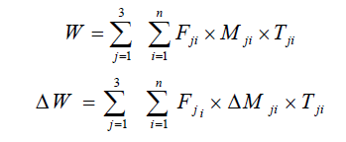
式中：
W——扰动地表流失量，t；
△W 一扰动地表新增土壤流失量，t;
i——预测单元， i = 1， 2 ，3，…，（n-1），n；
j——预测时段， j = 1， 2 ，即指施工期(含施工准备期)和自然恢复期两个时段;
F_{ji}——第j预测时段、第i预测单元的面积( km² )；
M _{ji}——第j预测时段、第i 预测单元的土壤侵蚀模数[t /( km² • a) ];
△M _{ji}——某时段某单元的新增土壤侵蚀模数，t/ km·a;
T _{ji}——第j 预测时段、第i预测单元的预测时段长(a) 。
（2）预测结果
经计算，工程建设可能造成的水土流失量预测表及水土流失总量和新增水土流失量汇总详见表4.3-3。
表4.3-3 水土流失量预测表
预测单元 | 预测时段 |  | 土壤侵蚀背景值(t/km².a) | 扰动后侵蚀模数(t/km².a) | 流失面积(hm²) | 预测时段(a) | 背景水土流失量(t) | 水土流失总量(t) | 新增水土流失量(t)
建构筑物区 | 施工期 |  | 400 | 2428 | 0.82 | 2 | 6.56 | 39.82 | 33.26
道路地面硬化区 | 施工期 |  | 400 | 2410 | 0.58 | 2 | 4.64 | 27.96 | 23.32
绿化区 | 施工期 |  | 400 | 2410 | 1.6 | 2 | 12.8 | 77.12 | 64.32
绿化区 | 自然恢复期 | 第一年 | 400 | 1600 | 1.6 | 1 | 6.40 | 25.60 | 19.20
绿化区 | 自然恢复期 | 第二年 | 400 | 800 | 1.6 | 1 | 6.40 | 12.80 | 6.40
绿化区 | 自然恢复期 | 第三年 | 400 | 200 | 1.6 | 1 | 6.40 | 3.20 | 0.00
工业园区管网区 | 施工期 |  | 400 | 2410 | 1.19 | 2 | 9.52 | 57.36 | 47.84
工业园区管网区 | 自然恢复期 | 第一年 | 400 | 1600 | 1.19 | 1 | 4.76 | 19.04 | 14.28
工业园区管网区 | 自然恢复期 | 第二年 | 400 | 800 | 1.19 | 1 | 4.76 | 9.52 | 4.76
工业园区管网区 | 自然恢复期 | 第三年 | 400 | 200 | 1.19 | 1 | 4.76 | 2.38 | 0.00
合计 | 施工期 |  |  |  |  |  | 33.52 | 202.25 | 168.73
合计 | 自然恢复期 |  |  |  |  |  | 33.48 | 72.54 | 44.64
总计 |  |  |  |  |  |  | 67.00 | 274.79 | 207.79
由表4.3-3可得，项目在施工期间，可能造成的土壤流失总量为275t，背景流失量为67t，新增土壤流失量为208t。

4.4水土流失危害分析与评价
1、危害分析评价
本项目的建设过程中，征地范围内的地表将遭受不同程度的破坏，局部地貌将发生较大的变化，如不采取有效的水土保持防护措施进行预防、治理，当发生区域强降雨并形成较大的地表径流时，溅蚀、细沟侵蚀均可产生严重的水土流失，影响项目区周边生态环境状况。主要危害表现为以下几个方面：
（1）加剧水土流失
本工程施工扰动面较大，若不采取任何防护措施将加剧沿线水土流失。工程建设中开挖土方，易产生严重的水土流失，造成道路泥泞以及附近沟渠淤积，使其行洪排涝能力降低，同时影响工程施工，降低工效，延长工期，增加工程投资费用。
（2）降低土地生产力及地表拦蓄能力
施工共扰动原地貌面积为4.19hm²。施工活动改变了土体结构，地表裸露，抗蚀能力降低，一些含有丰富有机质的表层土被侵蚀，降低了土壤肥力。施工中土石方开挖、填筑、碾压、堆土等活动，造成地表板结，而地表植被的损坏使其截留降水、涵蓄水分、滞缓径流、固土拦泥的作用降低，造成水土保持功能下降。
（3）影响周边生态环境
主体工程进行土石方填挖，地表扰动强烈，自然植被覆盖率急剧下降，如不采取必要的水土保持措施，对工程的土石方挖填及外运如不进行有效的管理，将影响项目区及周边的生态环境。
2、已造成水土流失危害调查分析
本项目建设过程中已实施了雨水管网、临时苫盖、土地整治等措施，在一定程度上减少了水土流失。根据走访调查，未发生水土流失危害事件。

5 水土保持措施

5.1防治区划分
根据项目特点、工程布局以及占地性质和扰动特点，将项目建设区划分为3个防治分区，包括建构筑物防治区、道路地面硬化防治区、绿化防治区、工业园区管网防治区及施工生产防治区。本项目水土流失防治分区见表5.1-1。
表5.1-1 水土流失防治分区表
区域名称 | 防治责任范围（hm²） | 备注
建构筑物防治区 | 0.82
道路地面硬化防治区 | 0.58
绿化防治区 | 1.60
工业园区管网防治区 | 1.19
施工生产防治区 | （0.10） | 占用道路地面硬化区及绿化区，属重复占地
合计 | 4.19

5.2措施总体布局

5.2.1措施布局原则
本项目水土保持建设以防治新增水土流失为目标，保护生产、生态用地为出发点，促进经济与环境的协调发展。在遵守水土保持法律法规、水土保持技术标准以及环境保护总体要求原则的同时，针对项目特点确定措施的布设原则如下：
（1）结合工程实际和项目区水土流失现状，因地制宜，因害设防、防治结合、全面布局、科学配置；
（2）减少对地表和植被的破坏；
（3）项目建设过程中应注重生态环境的保护，设置临时性防护措施，减少施工过程中造成的人为扰动；
（4）注重吸收当地水土保持的成功经验；
（5）树立人与自然和谐共处的理念，尊重自然规律，注重与周边景观相协调；
（6）工程措施、临时措施合理配置、统筹兼顾，形成综合的防护体系；
（7）工程措施要尽量选用当地材料，做到技术上可靠、经济上合理；
（8）防治措施布设要与主体工程密切配合，相互协调，形成整体。

5.2.2水土保持工程级别及设计标准
1、工程级别
根据《水土保持工程设计规范》（GB51018-2014），植被恢复与建设工程级别应根据建筑工程主要建筑物级别及绿化工程所处位置等规定进行确定。绿化工程区的植被绿化建设工程级别为1级。本方案水土保持措施设计截排水沟标准为：5年一遇24小时最大降雨量。
2、设计标准
本项目位于国家级水土流失重点治理区且无法避让，主体设计植被建设工程采用1级标准，在满足保持水土的前提下，采用景观绿化，满足景观、游憩、环境保护和生态防护等多种功能的要求；厂区排水设计标准为5年一遇24小时最大降雨量。

5.2.3防治措施总体布局
根据项目建设水土流失特点、危害程度和防治目标，结合项目区自然环境状况，在分析评价主体工程中具有水土保持功能措施的基础上，确定水土保持措施的总体布局。按照工程措施与植物措施相结合，永久措施与临时措施相结合，点、线、面相结合的原则，形成布局合理的水土保持综合防治体系。本方案的防治措施设计将在主体工程具有水土保持功能措施的基础上进行补充完善，并把本次主体工程设计的具有水土保持功能的设施纳入水土流失防治体系中，建立完整有效的水土保持防护体系，合理确定水土保持方案总体布局，以形成完整的、科学的水土保持防治体系。
水土流失防治措施体系见图5.2-1。
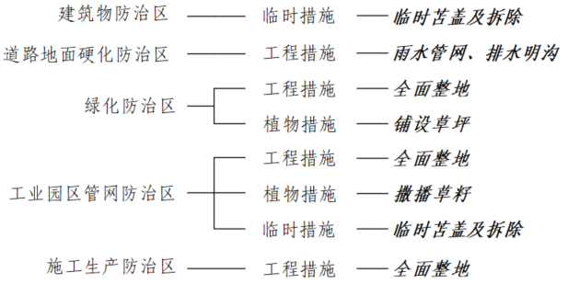
图5.2-1 水土流失防治措施体系图（均为主体已列措施）

5.3分区措施布设
一、建构筑物防治区
1、临时措施
（1）临时苫盖
主体设计施工期间对基础开挖的土方进行苫盖，苫盖面积5200m²。
建构筑物防治区措施汇总见表5.3-1。
表5.3-1 建构筑物防治区水土保持措施表
编号 | 工程或费用名称 | 单位 | 数量 | 备注
一 | 临时措施
1 | 临时苫盖及拆除◆ | m² | 5200 | 已实施
注：“◆”表示主体已列措施。
二、道路地面硬化防治区
1、工程措施
（1）雨水管网
主体设计雨水排水系统沿道路布设，雨水经收集后排入北侧规划七路雨水管网和东侧规划三路雨水管网。排水管道坡向与道路坡向一致，管道管径为D1000~D1200。根据主体工程设计，本区共布设D1000混凝土雨水管100m、D1200混凝土雨水管149m、雨水井18座。
（2）排水明沟
主体设计沿地块西侧和南侧布设排水明沟260m。排水沟断面为矩形，采用C25混凝土浇筑，底宽50cm，深50cm，壁厚15cm。
道路地面硬化防治区措施汇总见表5.3-2。
表5.3-2 道路地面硬化防治区水土保持措施表
编号 | 工程或费用名称 | 单位 | 数量 | 备注
一 | 工程措施
1 | 雨水管网◆ | m | 100 | 已实施
① | D1000混凝土管 | m | 149
② | D1200混凝土管 | 座 | 18
③ | 雨水井 | m | 260
2 | 排水明沟 | m | 260 | 未实施
注：“◆”表示主体已列措施。
三、绿化防治区
1、工程措施
（1）全面整地
主体设计绿化施工前对该区域进行整治，整地面积1.30hm²（扣除施工生产区占地）。
2、植物措施
（1）铺设草坪
主体设计对绿化区采用铺设草坪的方式绿化，绿化面积1.60hm²。
绿化防治区措施汇总见表5.3-3。
表5.3-3 绿化防治区水土保持措施表
编号 | 工程或费用名称 | 单位 | 数量 | 备注
一 | 工程措施
1 | 全面整地◆ | hm² | 1.30 | 已实施
二 | 植物措施
2 | 铺设草坪◆ | hm² | 1.60 | 未实施
注：“◆”表示主体已列措施。
四、工业园区管网防治区
1、工程措施
（1）全面整地
主体设计施工结束后对该区域进行整治，整地面积1.19hm²。
2、植物措施
（1）撒播草籽
主体设计对施工扰动进行撒播草籽绿化，草种用量80kg/hm²，撒播面积1.19hm²。
3、临时措施
（1）临时苫盖及拆除
主体设计管沟土方沿一侧堆放，施工期间进行苫盖，苫盖面积38600m²。
工业园区管网防治区措施汇总见表5.3-4。
表5.3-4 工业园区管网防治区水土保持措施表
编号 | 工程或费用名称 | 单位 | 数量 | 备注
一 | 工程措施
1 | 全面整地◆ | hm² | 1.19 | 已实施
二 | 植物措施
1 | 撒播草籽◆ | hm² | 1.19 | 未实施
三 | 临时措施
1 | 临时苫盖及拆除◆ | m² | 38600 | 已实施
注：“◆”表示主体已列措施。
五、施工生产区
1、工程措施
（1）全面整地
该区域临时占用道路地面硬化区和绿化区，主体设计施工结束后对该区域进行整治，恢复成原有规划内容，整地面积0.10hm²。
施工生产防治区措施汇总见表5.3-5。
表5.3-4 施工生产防治区水土保持措施表
编号 | 工程或费用名称 | 单位 | 数量 | 备注
一 | 工程措施
1 | 全面整地◆ | hm² | 0.10 | 已实施
注：“◆”表示主体已列措施。

5.4水土保持措施及工程量
根据水土保持措施布局与设计，本项目水土保持措施数量详见表5.3-5。
表5.3-5 水土保持措施数量表
序号 | 工程或费用名称 | 单位 | 建构筑物防治区 | 道路地面硬化防治区 | 绿化防治区 | 工业园区管网防治区 | 施工生产防治区 | 合计 | 备注
Ⅰ | 第一部分:工程措施
1 | 全面整地 |  | / | / | 1.30 | 1.19 | 0.10 | 2.59 | 已实施
2 | 雨水管网◆ | m | / | 249 | / | / | / | 249 | 已实施
① | D1000混凝土管 | m | / | 100 | / | / | / | 100
② | D1200混凝土管 | m | / | 149 | / | / | / | 149
③ | 雨水井 | 座 | / | 18 | / | / | / | 18
3 | 排水明沟 | m | / | 260 | / | / | / | 260 | 未实施
Ⅱ | 植物措施
1 | 铺设草坪◆ | hm² | / | / | 1.60 | / | / | 1.60 | 未实施
2 | 撒播草籽◆ | hm² | / | / | / | 1.19 | / | 1.19 | 未实施
Ⅲ | 第三部分：临时措施
1 | 临时苫盖及拆除◆ | m² | 5200 | / | / | 38600 | / | 43800 | 已实施
注：“◆”表示主体工程已有措施。

5.5施工要求

5.5.1施工组织要求
1、施工方法应明确实施水土保持各单项措施所采用的方法。
2、施工进度安排应符合下列规定：
①应与主体工程施工进度相协调，明确与主体单项工程施工相对应的进度安排；
②临时措施应与主体工程施工同步实施；
③施工裸露场地应及时采取防护措施，减少裸露时间。

5.5.2施工条件
（1）施工交通、用水、用电
本项目水土保持施工完全可以利用主体工程道路；施工用水、用电直接使用主体施工的用水和用电。
（2）施工布置
水土保持工程施工材料仓储利用主体工程的施工生产区，可满足要求。
（3）施工材料来源
本项目位于鸡西市麻山区，水土保持所需的苫布等材料可直接在当地采购。

5.5.3施工方法
本方案防治措施主要有工程措施、临时措施，不同的措施其施工组织形式不同，应区别对待。
(1)工程措施
施工时应根据各防治区域具体的工程措施合理安排各施工工序，减少或避免各工序间的相互干扰。
(2)临时措施
苫布遮盖施工时，每块布与布之间要重叠10cm，重叠处用土或砖、石压住，避免被风吹散。

5.5.4 施工质量要求
水土保持各项防治措施实施必须符合方案的总体布局，各项工程施工要严格按着方案提出的设计标准和设计要求执行，使用材料要符合质量要求，严格控制施工时序，按着方案拟定的施工方法在拟定的工期内完成施工任务。
根据《水土保持工程质量评定规程》(SL336-2006)，水保各项治理措施的基本要求是总体布局合理，各项措施位置符合规划要求，规格、尺寸、质量使用材料、施工方法符合施工和设计标准经暴雨考验后基本完好。

5.6水土保持措施进度安排
水土保持工程实施进度应与主体工程同步，各项水土保持措施的实施要与主体工程的施工进度相协调，以尽可能减少施工过程中的水土流失。实施过程中结合主体工程及其施工特点和本地区的气候特点，利用主体工程的施工条件布设水土保持措施，本着合理使用资金、劳力、材料和机械设备，保证水土保持工程的施工进度和工程质量。根据本工程特点，工程措施、临时措施都安排在主体工程施工期实施，水土保持施工进度安排见表5.6-1。
表5.6-1 水土保持措施进度计划表
序号 | 项目实施阶段 | 2022年 |  |  |  | 2023年
序号 | 项目实施阶段 | 5~6 | 7~8 | 9~10 | 11~12 | 1~2 | 3~4 | 5~6 | 7~8 | 9~10 | 11~12
一 | 建构筑物区
1 | 临时苫盖
2 | 苫盖拆除
二 | 道路地面硬化区
1 | 雨水管网
2 | 排水明沟
三 | 绿化区
1 | 全面整地
2 | 铺设草坪
四 | 工业园区管网区
1 | 全面整地
2 | 撒播草籽
3 | 临时苫盖
4 | 苫盖拆除
五 | 施工生产区
1 | 全面整地

6 水土保持投资估算及效益分析

6.1投资估算

6.1.1 编制原则及依据

6.1.1.1 编制原则
（1）水土保持投资估算作为主体工程投资估算的组成部分，计入总投资估算中；
（2）投资估算编制的项目划分、费用构成、表格形式等依据水土保持工程概（估）算编制规定编写；
（3）估算定额、取费项目及费率与主体工程一致，主体工程定额中没有的项目，人工单价、水、电、柴油等材料价格与主体工程保持一致；
（4）主体工程中具有水土保持功能措施的投资不作为新增投资中独立费用的取费基数。

6.1.1.2 编制依据
（1）《水土保持工程概（估）算编制规定》（水总〔2003〕67号）；
（2）《水土保持工程概算定额》（水总〔2003〕67号）；
（3）《水土保持工程施工机械台时费定额》（水总〔2003〕67号）；
（4）《关于进一步放开建设工程专业服务价格的通知》（发改价格〔2015〕299号）；
（5）《水利部办公厅关于调整水利工程计价依据增值税计算标准的通知》（办财务函〔2019〕448号）；
（6）黑龙江省财政厅 黑龙江省物价局 黑龙江省水利厅 中国人民银行哈尔滨中心支行关于印发〈黑龙江省水土保持补偿费征收使用管理实施办法〉的通知》(黑财综〔2016〕21号文)；
（7）《黑龙江省物价监督管理局和黑龙江省财政厅印发关于转发〈国家发展改革委财政部关于降低电信网码号资源占用费等部分行政事业性收费标准的通知〉的通知》（黑价联〔2017〕23号）；
（8）《黑龙江省水利厅转发省物价监督管理局省财政厅关于降低水土保持补偿费收费标准的通知》（黑水函〔2017〕217号）；
（9）《水利部办公厅关于印发〈水利工程营业税改征增值税计价依据调整办法〉的通知》（办水保〔2016〕132号）。

6.1.2 编制说明与估算成果

6.1.2.1 项目划分及费用构成
水土保持工程投资费用由工程措施费、植物措施费、独立费用、基本预备费及水土保持补偿费组成。
（1）工程措施及植物措施费由直接工程费（包括直接费、其他直接费和现场经费）、间接费、企业利润和税金组成；
（2）独立费用由建设管理费、科研勘测设计费、水土保持监测费、水土保持监理费、水土保持设施验收费。
表 6.1-1 水土保持工程投资费用构成表
费用构成 | 1 | 工程措施费 | 直接费、间接费、企业利润、税金
费用构成 | 2 | 植物措施费 | 直接费、间接费、企业利润、税金
费用构成 | 3 | 临时工程费 | 直接费、间接费、企业利润、税金
费用构成 | 4 | 独立费用 | 建设管理费、科研勘测设计费、水土保持监理费、水土保持设施验收费
费用构成 | 5 | 基本预备费
费用构成 | 6 | 水土保持补偿费

6.1.2.2编制方法
1、基础单价的编制
- 人工预算单价
人工预算单价：5.71元/工时。
- 主要材料预算价格
主要材料预算价格与主体一致，砂、石最高限价按60元/m3计取；防尘网根据市场调查价格。工程措施及临时防护措施材料采购及保管费费率调整为2.3%。
- 施工用水、用电价格
本工程用水、用电、柴油价格等与主体工程一致，施工用水为3.0元/ m3，用电价格为 3.2元/ kw·h。
- 施工机械台时费
按照《水土保持施工机械台时费定额》执行。《水利部办公厅关于调整水利工程计价依据增值税计算标准的通知》（办财务函[2019]448号）进行相应调整。施工机械台时费定额的折旧费除以1.13调整系数，修理及替换设备费除以1.09调整系数，安装拆卸费不变。
2、工程单价的编制
工程措施及临时措施费由直接工程费、间接费、企业利润和税金组成，直接工程费包括直接费、其它直接费和现场经费。直接费包括人工费、材料费和施工机械使用费。水土保持方案的设计深度与主体工程实际设计阶段一致，故单价乘以 10%的扩大系数。费率计算见表 6.1-2。
表 6.1-2 定额费率表
费用名称 |  | 费率（％） | 计算基础
工程措施、临时措施单价费率 | 其他直接费 | 4.00 | 直接费
工程措施、临时措施单价费率 | 现场经费 | 5.00 | 直接费
工程措施、临时措施单价费率 | 间接费 | 5.50 | 直接工程费
工程措施、临时措施单价费率 | 企业利润 | 7.00 | 直接工程费＋间接费
工程措施、临时措施单价费率 | 税金 | 9.00 | 直接工程费＋间接费＋企业利润
3、水土保持工程估算编制
- 工程措施
工程措施估算按设计工程量乘以工程单价进行编制。
- 临时措施
临时防护工程按设计工程量乘以单价编制，其它临时工程按第一部分工程措施投资和第二部分植物措施投资之和的2.0%计取。
- 独立费用
①建设管理费：管理费按方案新增投资第一至第三部分之和的2%计列。
②科研勘测设计费：根据同类项目市场价格进行计列。
③水土保持监理费：由主体工程代为监理。
④水土保持监测费：根据同类项目市场价格进行计列。
4、预备费
预备费包括基本预备费、价差预备费。基本预备费按一至四部分新增投资之和的6.00%计算。价差预备费根据国家发展计划委员会计投资（1999）1340号文《国家计委关于加强对基本建设大中型项目估算中“价差预备费”管理有关问题的通知》规定，价差预备费不计。
5、水土保持补偿费
水土保持补偿费计算方法按《黑龙江省物价监督管理局和黑龙江省财政厅印发关于转发〈国家发展改革委财政部关于降低电信网码号资源占用费等部分行政事业性收费标准的通知〉的通知》（黑价联[2017]23号）计算，对一般性生产建设项目，按照征占用土地面积一次性计征，按照1.2元/m²（不足1m²的按1m²计）。本项目占地面积为41934.00m²，因此水土保持补偿费为50320.80元。

6.1.2.3 估算成果
本项目水土保持总投资106.52万元，其中工程措施投资61.59万元，植物措施投资11.01万元，临时措施投资20.41万元，独立费用8.00万元（科研勘测设计费5.00万元，水土保持设施验收费3.00万元），基本预备费0.48万元，水土保持补偿费50320.80元。水土保持总投资中主体已列投资93.02万元，方案新增投资13.50万元。
水土保持投资估算见表6.1-3~6.1-7。
表6.1-3 项目区水土保持工程投资总估算表 单位：万元
序号 | 工程或费用名称 | 建安工程费 | 林草工程费 | 独立费用 | 水土保持总投资 | 主体已列
第一部分 工程措施 |  | 61.59 |  |  |  | 61.59
1 | 道路地面硬化区 | 35.64 |  |  |  | 35.64
2 | 绿化区 | 13.03 |  |  |  | 13.03
3 | 工业园区管网区 | 11.92 |  |  |  | 11.92
4 | 施工生产区 | 1.00 |  |  |  | 1.00
第二部分 植物措施 |  |  | 11.01 |  |  | 11.01
1 | 绿化区 |  | 8.48 |  |  | 8.48
2 | 工业园区管网区 |  | 2.53 |  |  | 2.53
第三部分 临时措施 |  | 20.41 |  |  | 20.41 | 20.41
1 | 建构筑物区 | 2.42 |  |  | 2.42 | 2.42
2 | 施工生产区 | 17.99 |  |  | 17.99 | 17.99
第四部分 独立费用 |  |  |  | 8.00 | 8.00
一 | 建设管理费 |  |  | 0 | 0
二 | 水土保持监理费 |  |  | 0 | 0
三 | 科研勘测设计费 |  |  | 5.00 | 5.00
四 | 水土保持验收费 |  |  | 3.00 | 3.00
一至四部分合计 |  | 82.00 | 11.01 | 8.00 | 101.01 | 93.02
第五部分 基本预备费 |  |  |  |  | 0.48
第六部分 水土保持补偿费 |  |  |  |  | 5.03
工程总投资 |  |  |  |  | 106.52 | 93.02

表6.1-4 新增水土保持工程投资估算总表 （单位：万元）
序号 | 工程或费用名称 | 建安工程费 | 植物措施费 |  | 独立费用 | 合计
序号 | 工程或费用名称 | 建安工程费 | 栽（种）植费 | 苗木种子费 | 独立费用 | 合计
一 | 第二部分 独立费用 |  |  |  | 8.00 | 8.00
1 | 建设管理费 |  |  |  | 0 | 0
2 | 科研勘测设计费 |  |  |  | 5.00 | 5.00
3 | 水土保持监理费 |  |  |  | 0 | 0
4 | 水土保持验收费 |  |  |  | 3.00 | 3.00
二 | 基本预备费 |  |  |  |  | 0.48
三 | 水土保持补偿费 |  |  |  |  | 5.03
 | 合计 |  |  |  |  | 13.51

表 6.1-5 主体工程已列投资估算表
分区 | 水土保持防治措施 |  | 单位 | 工程量 | 单价（元） | 投资（万元）
建构筑物区 | 临时苫盖及拆除 |  | m² | 5200 | 4.66 | 2.42
道路地面硬化区 | 雨水管网 | D1000混凝土管 | m | 100 | 500.00 | 5.00
道路地面硬化区 | 雨水管网 | D1200混凝土管 | m | 149 | 600.00 | 8.94
道路地面硬化区 | 雨水管网 | 雨水井 | 座 | 18 | 500.00 | 0.90
道路地面硬化区 | 排水明沟 |  | m | 260 | 800.00 | 20.80
绿化区 | 全面整地 |  | hm² | 1.30 | 100200.00 | 13.03
绿化区 | 铺设草坪 |  | hm² | 1.60 | 53000.00 | 8.48
工业园区管网区 | 全面整地 |  | hm² | 1.19 | 100200.00 | 11.92
工业园区管网区 | 撒播草籽 |  | hm² | 1.19 | 21300.00 | 2.53
工业园区管网区 | 临时苫盖及拆除 |  | m² | 38600 | 4.66 | 17.99
施工生产区 | 全面整地 |  | hm² | 0.10 | 100200.00 | 1.00
合计 |  |  |  |  |  | 93.02

表6.1-6 独立费用估算表
序号 | 工程或费用名称 | 单位 | 数量 | 单价（元） | 合计（万元）
独立费用 |  |  |  |  | 8.00
（一） | 建设管理费 | % | 2 |  | 0
（二） | 科研勘测设计费 |  |  |  | 5.00
（三） | 水土保持监理费 |  |  |  | 0
（四） | 水土保持验收费 |  |  |  | 3.00

表6.1-7 材料单价
序号 | 材料名称及规格 | 单位 | 价格（元）
序号 | 材料名称及规格 | 单位 | 原价 | 运杂费 | 到工地价格 | 采保费 | 预算价格
1 | 防尘网 | m² | 2.40 | 0.04 | 2.44 | 0.06 | 2.50

6.2效益分析
（1）本工程建设水土流失治理达标面积4.17hm²，减少水土流失208t。
（2）本方案实施后，至设计水平年（2024年），工程建设过程中造成的水土流失将得到全面、及时、有效的防治。项目区水土流失治理度达到99.52%，土壤流失控制比达到1.0，渣土防护率达到99.56%，林草植被恢复率达到99.64%，林草覆盖率达到66.59%，表土保护率不作要求，详见表6.2-1。
通过认真落实本方案水土保持各项措施，项目建设过程中的水土流失可得到很好的防治，土地生产力可得到有效恢复，区域生态环境可得到有效维护。
表6.2-1 水土流失防治指标计算表
评估指标 | 目标值 | 计算依据 | 单位 | 数量 | 计算结果 | 达标情况
水土流失总治理度（%） | 97 | 水土流失治理达标面积 | hm² | 4.17 | 99.52 | 达标
水土流失总治理度（%） | 97 | 水土流失总面积 | hm² | 4.19 | 99.52 | 达标
土壤流失控制比 | 1.0 | 项目区容许土壤流失量 | t/km²·a | 200 | 1.0 | 达标
土壤流失控制比 | 1.0 | 方案实施后土壤侵蚀强度 | t/km²·a | 200 | 1.0 | 达标
渣土防护率  （%） | 98 | 实际挡护的临时堆土总量 | 万m³ | 2.24 | 99.56 | 达标
渣土防护率  （%） | 98 | 临时堆土总量 | 万m³ | 2.25 | 99.56 | 达标
表土保护率  （%） | * | 实际保护表土量 | 万m³ | * | * | *
表土保护率  （%） | * | 可剥离表土量 | 万m³ | * | * | *
林草植被恢复率（%） | 97 | 林草植被恢复的面积 | hm² | 2.79 | 99.64 | 达标
林草植被恢复率（%） | 97 | 可恢复林草植被面积 | hm² | 2.80 | 99.64 | 达标
林草覆盖率（%） | 25 | 林草植被面积 | hm² | 2.79 | 66.59 | 达标
林草覆盖率（%） | 25 | 项目建设区总面积 | hm² | 4.19 | 66.59 | 达标

7 水土保持管理
为保证项目水土保持方案顺利实施，工程新增水土流失得到有效控制，项目区周边生态环境良性发展，确保按时保质保量实施批准的水土保持方案，使水土保持发挥最大效益，实施方案确定的防治目标，工程建设单位应在水土保持工程的领导与管理、招投标、后续设计、检查与验收、资金来源及使用等方面制定切实可行的方案，实施保障措施。

7.1 组织管理
本水土保持方案的实施将由项目主要负责人担任领导，并配备一名以上专职技术人员，负责水土保持方案的具体实施。水土保持管理机构主要工作职责如下：
1、认真贯彻、执行“预防为主、保护优先、全面规划、综合治理、因地制宜、突出重点、科学管理、注重效益”的水土保持工作方针，制定水土保持方案实施、检查、验收的具体办法和要求，组织实施方案提出的各项防治措施。
2、建立水土保持目标责任制，把水土保持列为工程进度、质量考核的内容之一。及时向水行政主管部门报告建设信息，制定水土保持方案详细实施计划。
3、工程施工期间，负责与设计、施工、监理单位保持联系，协调好水土保持方案与主体工程的关系，确保水土保持工程的正常开展和顺利进行，并按时竣工，最大限度地减少人为水土流失对生态的破坏。
4、经常深入工程现场进行检查，掌握工程施工和运行期间的水土流失状况及其防治措施落实情况，为有关部门决策提供第一手资料。
5、水土保持设施建成后，为保证工程安全和正常运行，充分发挥工程效益，必须制定科学的、切实可行的运行规程。
6、建立、健全各项档案，积累、分析、整编资料，总结经验，不断改进水土保持治理方法。
7、加强管理人员的业务培训和工作业绩考核，必要时开展科学研究和技术革新工作，使工程发挥最佳的经济效益和生态、环境效益。
8、负责资金的筹集和合理使用，专款专用，务必保证水土保持资金的足额到位。
9、与水土保持监督管理部门及有关各方协调工作，接受水土保持监督管理部门的检查与监督。
10、工程中的各项水土保持措施与主体工程同时完工，各项治理措施已基本完成。从目前运行情况看，有关水土保持措施布局合理，管理责任较为落实，并取得了一定的水土保持效果，水土保持设施的正常运行有了保证。
具体管理措施如下：
（1）管理机构及人员
在试运行期间，水土保持设施管理维护工作由建设单位负责，安排专人负责水土保持设施的管理工作。
（2）管理制度
1）由专人负责对各项水土保持设施进行定期巡查，巡查内容包括嵌草砖、绿化、雨水口等设施的完好程度，并做好巡查记录，记录与水土保持工作有关的事顶。发现特殊情况及时上报处理。
2）定期对水保持设施运行情况进行总结，以便吸取经验和教训，并将总结资料作为档案文件予以保存。
（3）运行维护
运行过程中，发现工程设施遭到破坏或雨季损毁，及时进行维护、加固和改造，以确保工程的安全，控制水土流失。

7.2 水土保持监理
根据《水利工程建设监理规定》和《水利部关于进一步深化“放管服”改革全面加强水土保持监管的意见》（水保〔2019 〕160 号）规定，凡主体工程开展监理工作的项目，应当按照水土保持监理标准和规范开展水土保持工程施工监理。其中，批复的水土保持方案在实施过程中，必须进行水土保持监理，其监理成果是开发建设项目水土保持设施验收的基础。
本项目由主体工程代为监理，监理单位应派出水土保持专业监理工程师，采取跟踪、旁站等监理方法，对水土保持工程的质量、进度及投资等进行控制，对水土保持工程实行信息管理和合同管理，确保工程如期完成。
水土保持监理主要内容为水土保持工程合同管理，按照合同控制工程建设的投资、工期和质量，并协调有关各方的关系，对水土保持方案实施阶段的招投标工作和水土保持措施施工实施全过程的监理。
施工期水土保持监理的主要任务是组织设计交底和图纸会审；审查承包商提出的施工技术措施、施工进度计划和资金、物质、设备计划等；督促承包商执行工程承包合同，按照国家和行业标准和批复的设计文件施工；监督工程进度和质量，检查安全防护措施；核实完成的工程量；签发工程付款凭证，整理合同文件和技术档案资料；处理违约事件；协助项目法人进行工程各阶段验收。
根据《水利部办公厅关于实施生产建设项目水土保持信用监管“两单”制度的通知》（办水保〔2020〕157号），监理单位如有：对施工单位违反规定擅自做出重大变更未予制止和督促整改的；对未批先弃、乱弃乱倒、顺坡溜渣、随意开挖等未予制止和督促整改的；应当列入水土保持“重点关注名单”。在“重点关注名单”公开期内再次发生应当列入“重点关注名单”情形的；作出不实承诺被撤销准许许可决定的；在水土保持方案编制、设计、施工、监测、监理、验收等工作及相关技术成果中弄虚作假，谋取不正当利益的；被实施水土保持行政强制的；拒不执行水土保持行政处罚决定的；法律、法规规定的其他应当列入情形；应当列入水土保持“黑名单”。

7.3水土保持监测
根据《水利部关于进一步深化“放管服”改革全面加强水土保持监管的意见》（水保2019[160]号），本方案为水土保持方案报告表，可不开展监测工作。

7.4水土保持施工
水土保持工程与主体工程同时进行施工图设计、同时施工。由具有相应资质的承包商承担水土保持项目的施工任务。工程建设所购料源，在购买合同中应明确水土流失防治责任由供货方负责。
根据《水利部办公厅关于实施生产建设项目水土保持信用监管“两单”制度的通知》（办水保〔2020〕157号），施工单位如有：水土保持工程、植物、临时措施落实到位不足50%的；未按照监督检查、监理意见要求对未批先弃、乱弃乱倒、顺坡溜渣、随意开挖等问题进行整改的；应当列入水土保持“重点关注名单”。在“重点关注名单”公开期内再次发生应当列入“重点关注名单”情形的；作出不实承诺被撤销准许许可决定的；在水土保持方案编制、设计、施工、监理、验收等工作及相关技术成果中弄虚作假，谋取不正当利益的；被实施水土保持行政强制的；拒不执行水土保持行政处罚决定的；法律、法规规定的其他应当列入情形；应当列入水土保持“黑名单”。

7.5 水土保持设施验收

7.5.1水土保持监督检查
当地水行政主管部门依法对水土保持方案的落实情况监督管理。随时有权对对水土保持方案的实施进度、质量、资金落实等情况进行实地监督、检查。在监督方法上可采用建设单位定期汇报与实地检测相结合，必要时采取行政、经济、司法等多种手段促使水土保持方案的完全落实。
在方案实施过程中，建设单位应加强与水行政主管部门合作，自觉接受地方水行政主管部门的监督管理。建设单位对水行政主管部门在监督检查中发现的问题应及时处理。工程措施施工时，应对施工质量实时检查，对不符合设计要求或质量要求的工程，责令其重建，直到满足要求为止。植物措施工程施工时，应注意加强植物措施的后期抚育工作，抓好幼苗抚育和管护，清除杂草，确保各种植物的成活率，发挥植物措施的水土保持效益，落实方案确定的各项措施。

7.5.2水土保持设施验收
根据《水利部关于加强事中事后监管规范生产建设项目水土保持设施自主验收的通知》（水保〔2017〕365号）及《水利部办公厅关于印发生产建设项目水土保持监督管理办法的通知》（办水保〔2019〕172号），依法编制水土保持方案报告表的生产建设项目投产使用前，建设单位应当根据水土保持方案及其审批决定等，按照《水利部办公厅关于印发生产建设项目水土保持设施自主验收规程（试行）的通知》（办水保〔2018〕133号）组织水土保持设施验收工作，需要至少1名省级水行政主管部门水土保持方案专家库的专家愿意参加并签署意见，验收鉴定书需要明确验收合格与否的结论。
建设单位在水土保持设施验收合格后，通过其官方网站或其他便于公众知悉的方式向社会公开水土保持设施验收鉴定书。时间不得少于20个工作日，对于公众反映的主要问题和意见，生产建设单位应当及时给予处理或者回应。
建设单位应在向社会公开水土保持设施验收材料后、建设项目投产使用前，向水土保持方案审批机关报备水土保持设施验收材料。报备材料主要为水土保持设施验收鉴定书。建设单位、第三方机构分别对水土保持设施验收鉴定书等材料的真实性负责，除按照国家规定需要保密的情形外。
根据《水利部办公厅关于实施生产建设项目水土保持信用监管“两单”制度的通知》（办水保〔2020〕157号），方案技术评审单位如有：因未按规定程序和标准开展技术评审，评审通过的水土保持方案未被准予许可的；验收报告编制单位如有：不满足验收标准和条件而作出验收合格结论的；应当列入水土保持“重点关注名单”。在“重点关注名单”公开期内再次发生应当列入“重点关注名单”情形的；作出不实承诺被撤销准许许可决定的；在水土保持方案编制、设计、施工、监理、验收等工作及相关技术成果中弄虚作假，谋取不正当利益的；被实施水土保持行政强制的；拒不执行水土保持行政处罚决定的；法律、法规规定的其他应当列入情形；应当列入水土保持“黑名单”。

7.6 后续设计
水土保持方案经批准后，生产建设项目地点、规模发生重大变化，根据《水利部办公厅关于印发〈水利部生产建设项目水土保持方案变更管理规定（试行）〉的通知》（办水保[2016]65号）和《黑龙江省水土保持条例》，生产建设单位应当及时补充、修改水土保持方案，并报原审批机关批准。
本项目属补报方案，本方案编制时已完成水土保持初步设计和施工图设计。
附表
单价分析表
定额编号：[03005] 苫盖 定额单位：100m2
编号 | 名称及规格 | 单位 | 数量 | 单价（元） | 合计（元）
1 | 直 接 工 程 费 |  |  |  | 344.30
（1） | 直 接 费 |  |  |  | 315.83
 | 人 工 费 | 工时 | 10 | 5.71 | 57.10
 | 材 料 费 |  |  |  | 285.33
 | 防尘网 | ％ | 113 | 2.63 | 282.50
 | 其他材料费 |  | 1 |  | 2.83
（2） | 其他直接费 | % | 4 |  | 12.63
（3） | 现场经费 | % | 5 |  | 15.84
2 | 间 接 费 | ％ | 5.5 |  | 18.94
3 | 企业利润 | ％ | 7 |  | 25.43
4 | 税金 | ％ | 9 |  | 34.98
5 | 扩大 | ％ | 10 |  | 42.36
6 | 合计 |  |  |  | 466.01

附件1 初设批复

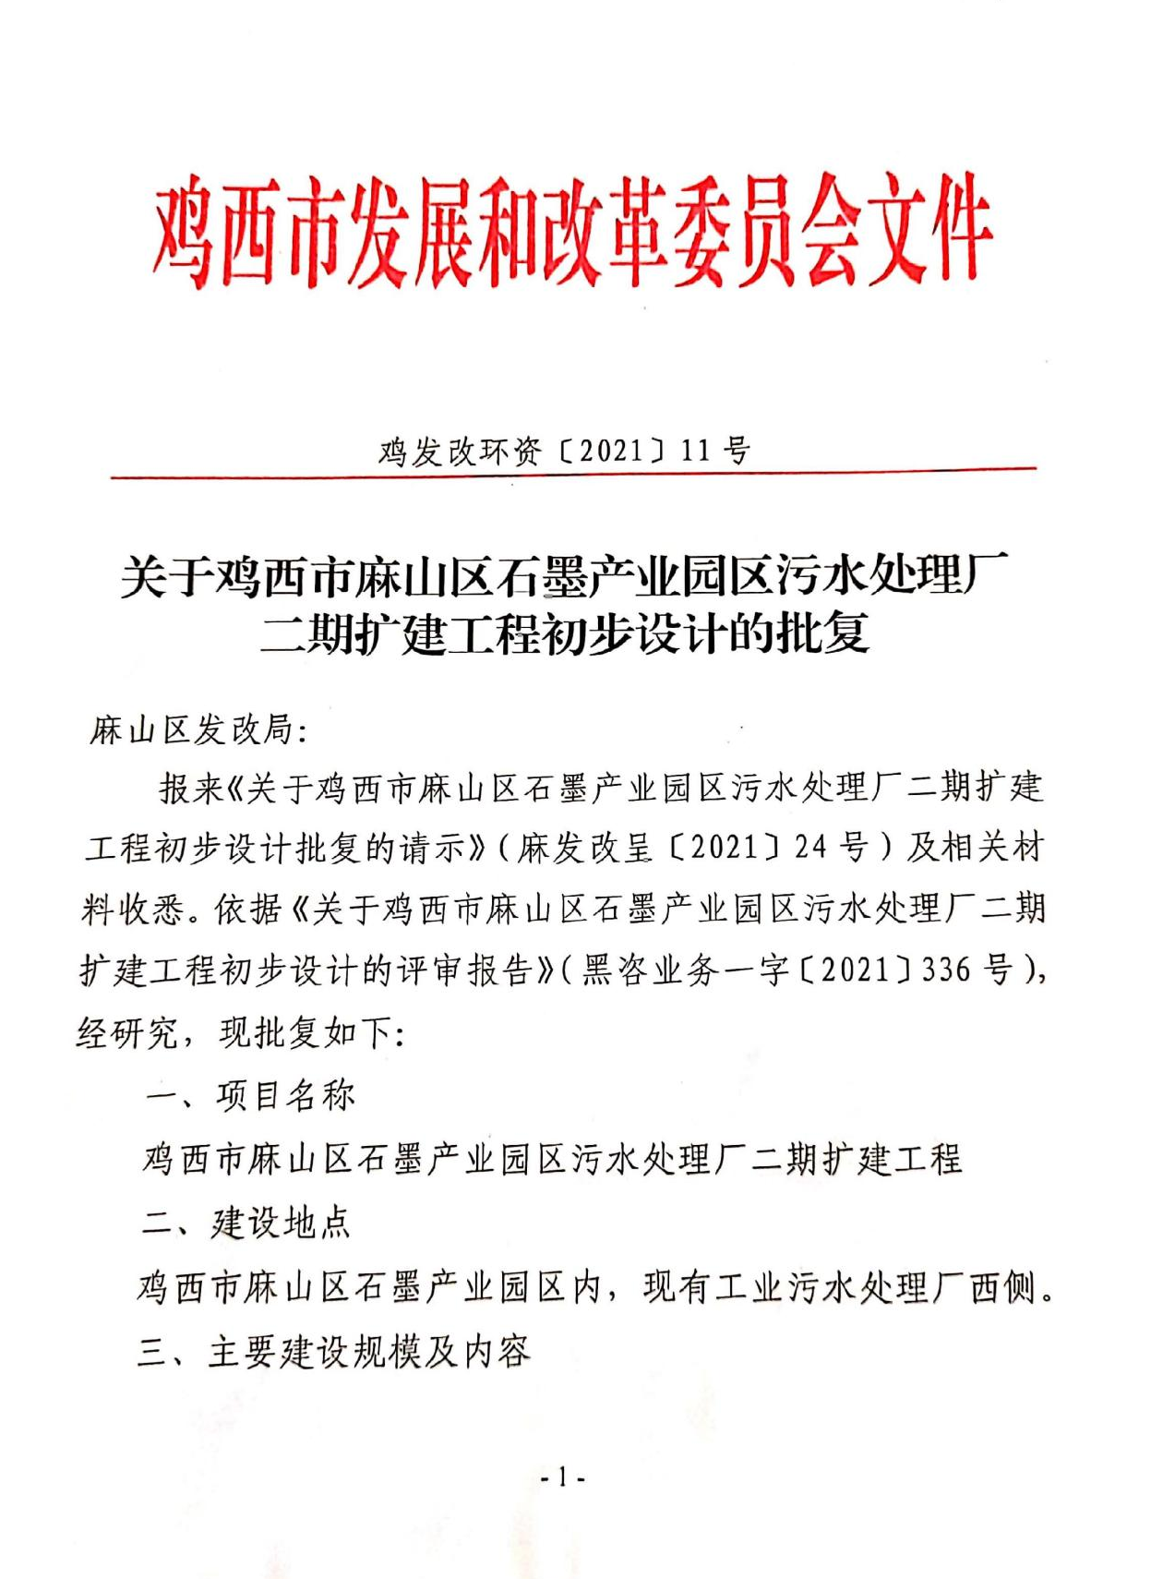

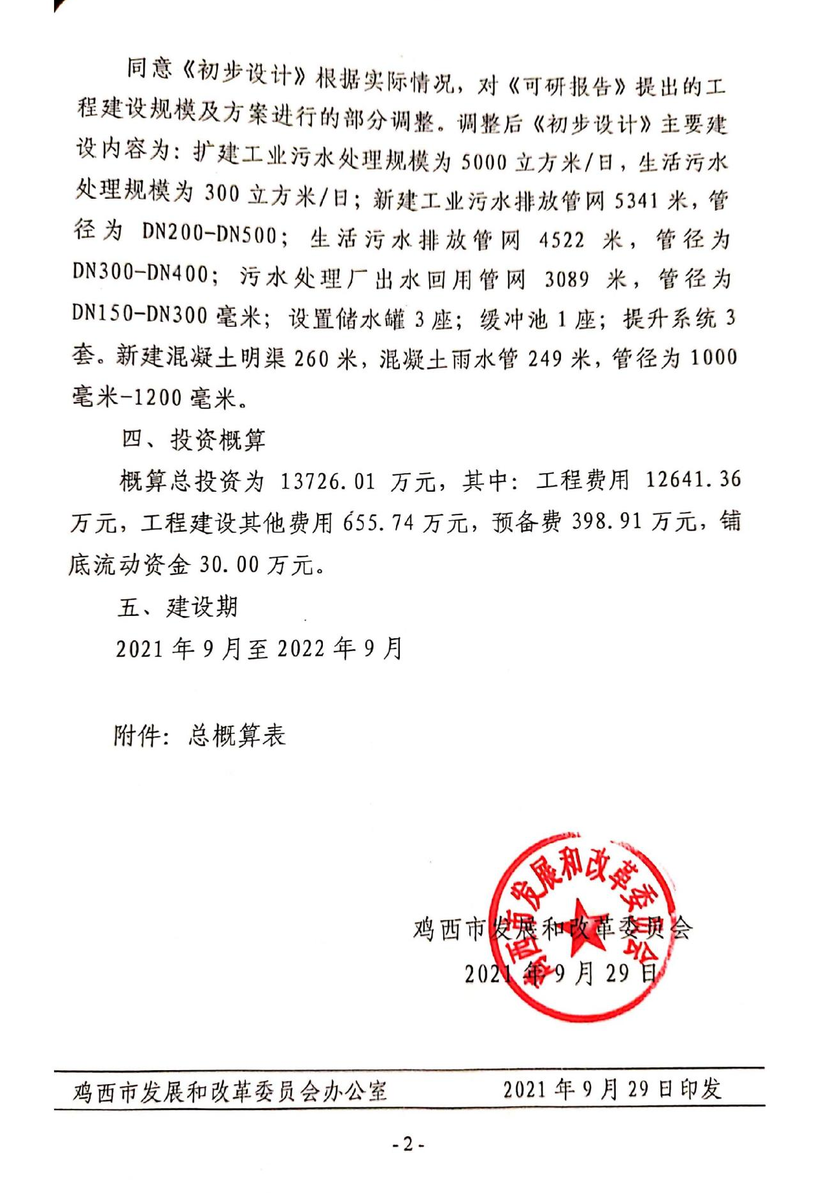

附件2 限期补办水行政许可手续通知书
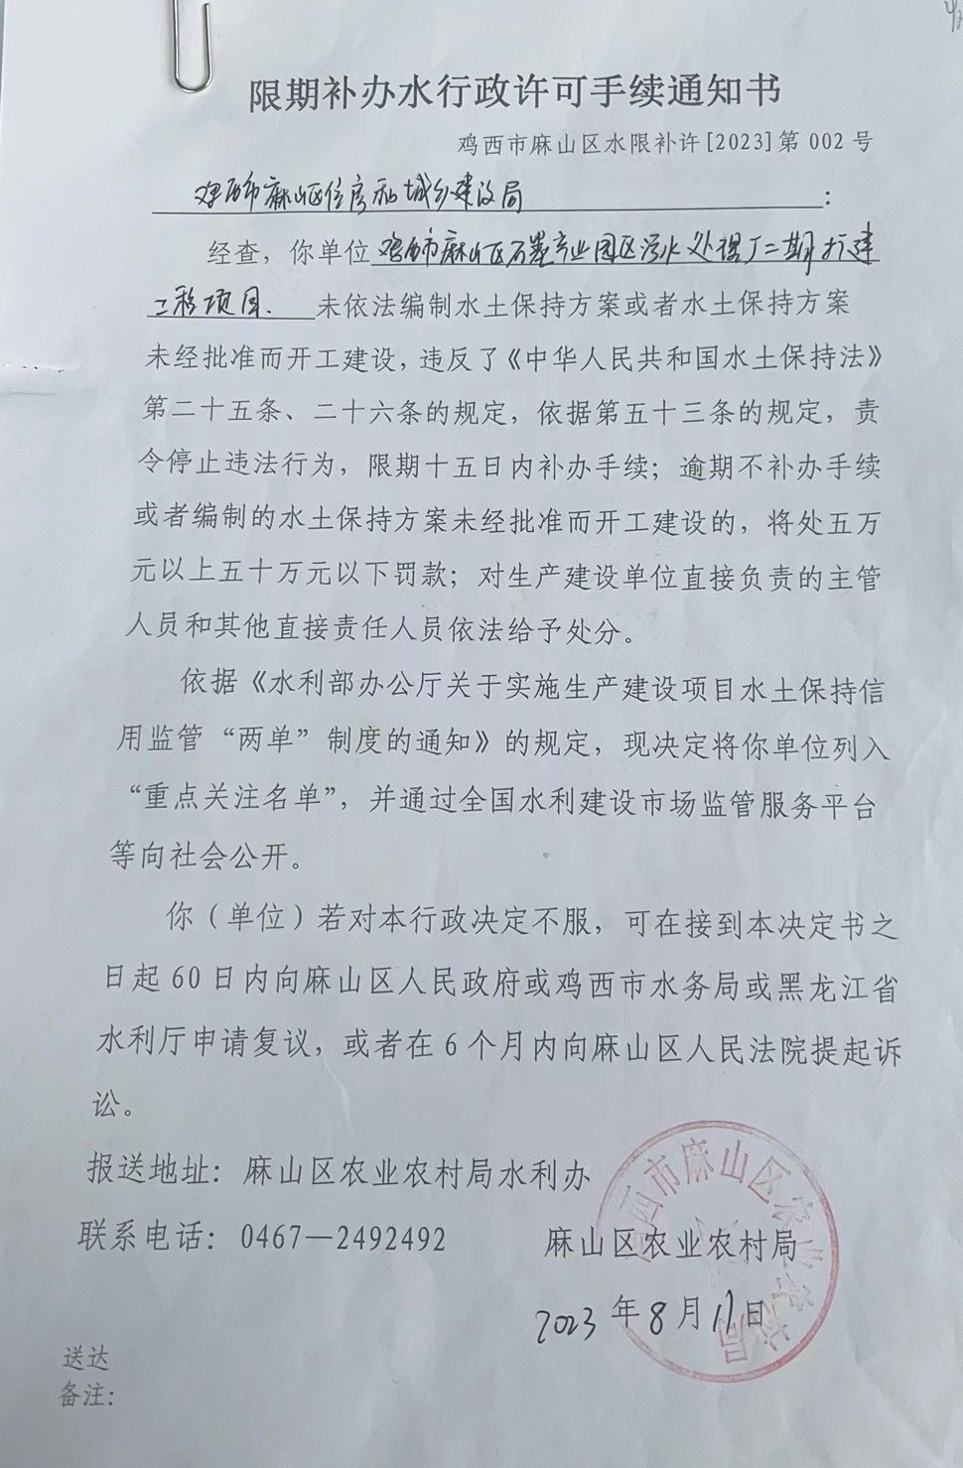

附件3 建设用地规划许可证
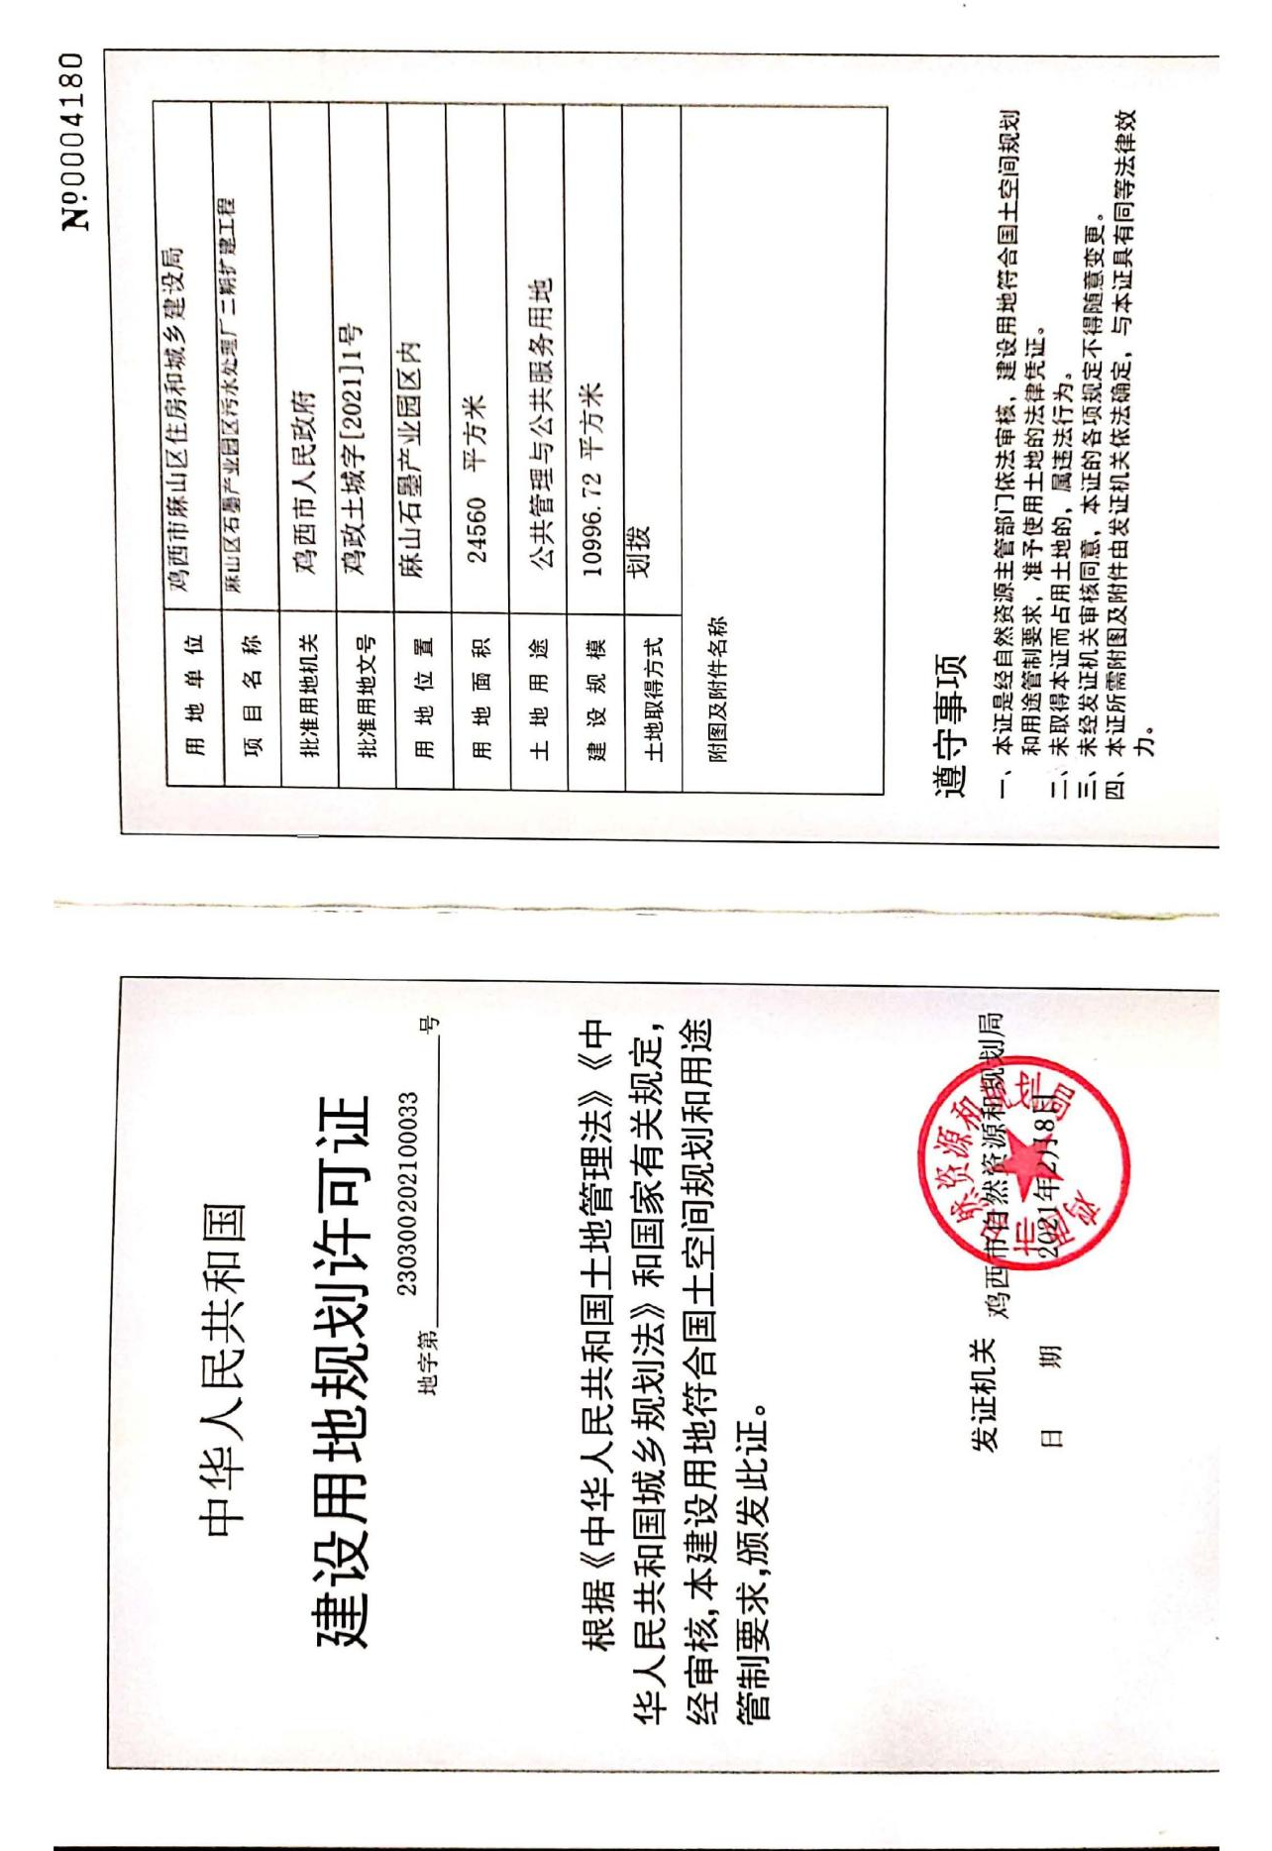

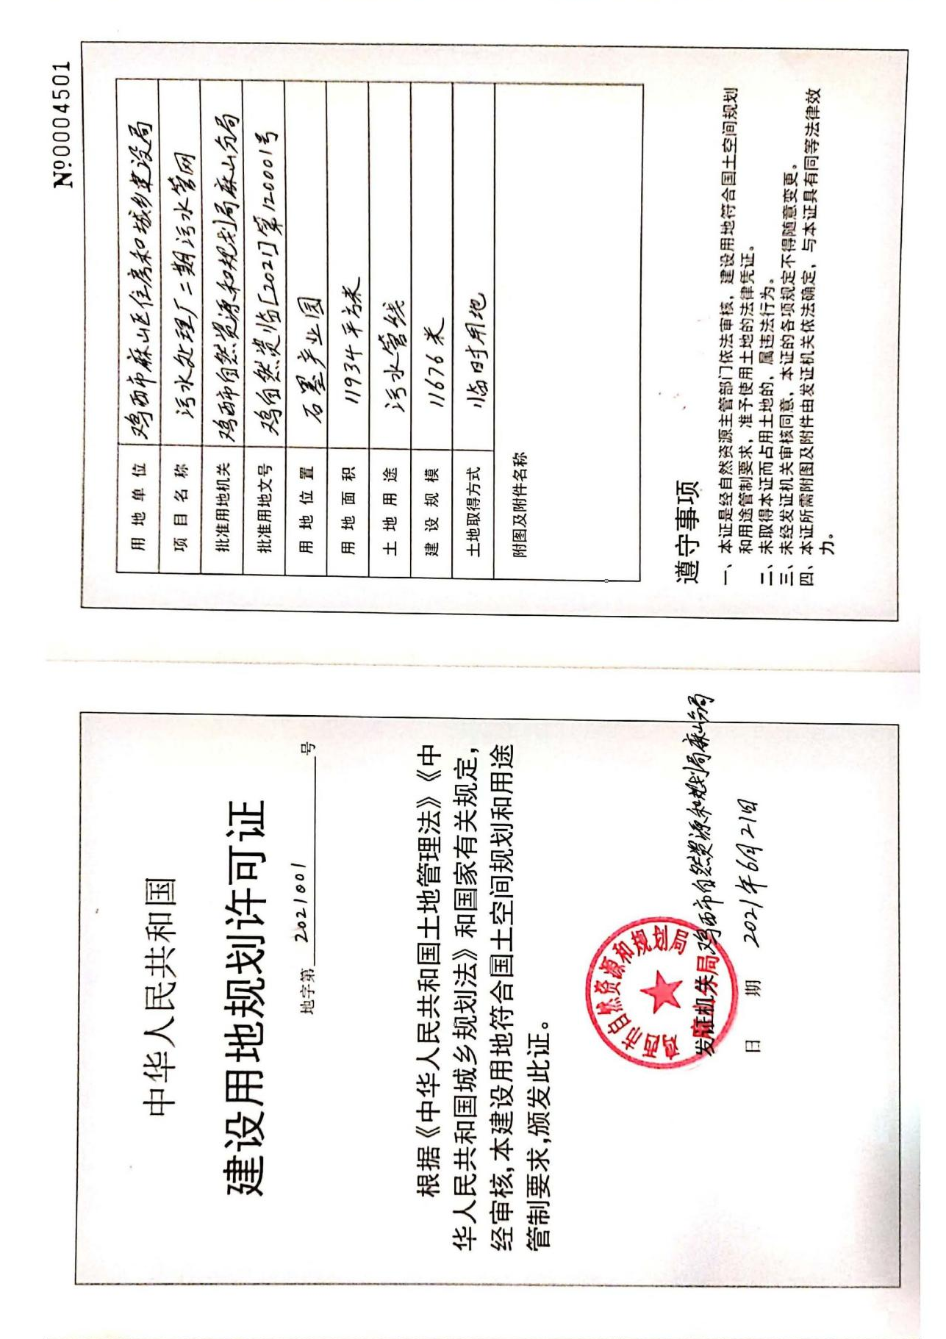

附件4 建设工程规划许可证
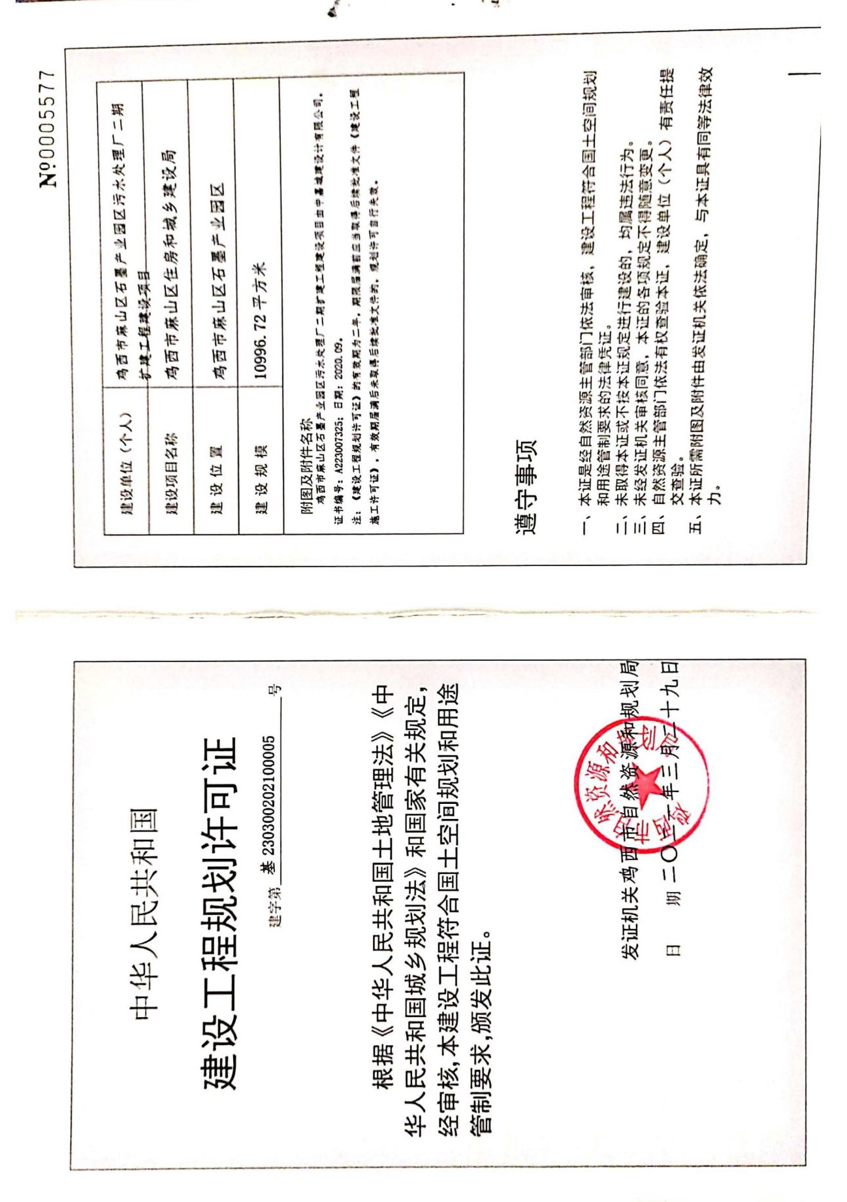

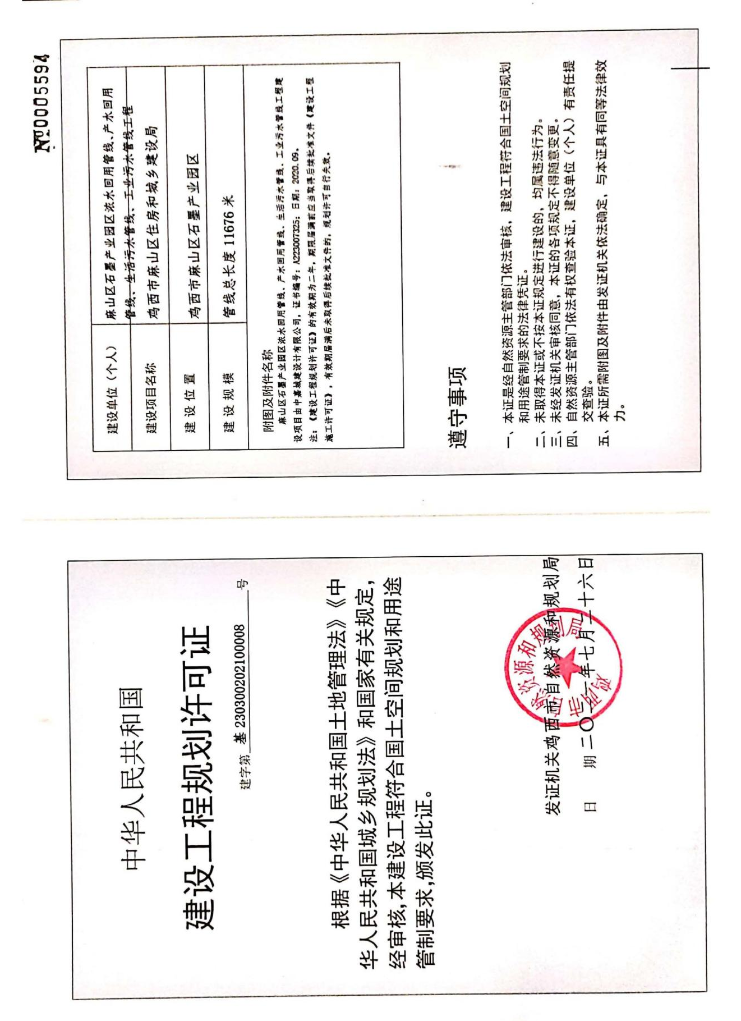

附件5 水土保持方案编制委托书
水土保持方案编制委托书

黑龙江鑫丰智慧空间科技有限公司：
根据《中华人民共和国水土保持法》（2010年10月25日）以及《黑龙江省水土保持条例》等相关法律法规的要求，特委托贵公司承担鸡西市麻山区石墨产业园区污水处理厂二期扩建工程水土保持方案报告表的编制工作，具体事宜在技术服务合同中明确。

鸡西市麻山区住房和城乡建设局
2023年9月

